วิทยุในราชการสำนักงานตำรวจแห่งชาติ

ความเร่งด่วน ชั้นความลับ

จาก ร.ต.อ.เดชเดโช ส่งสีอ่อน ผบ.ร้อย ฉก.ตชด.๙๒๔
ถึง ผู้รับ ผบ.ฉก.ตร.ปัตตานี ๙๒,ผบ.ฉก.ตชด.จชต.
ผู้รับทราบ ผบ.มว.ฉก.ตชด.9๒๔๑ - 9๒๔๒
ที่ นร.๕๑๑๙.๑(ฉก.ตร.ปน.9๒).9๒๔/ยก./1118 วันที่ 22 สิงหาคม ๒569

สรุปผลการปฏิบัติงานด้านยุทธการ-การข่าว ของหน่วย ร้อย ฉก.ตชด.๙๒๔
ห้วงเวลาการรายงาน: 211๕๐๑ ส.ค. ๖9 ถึง 22๑๕๐๐ ส.ค. ๖9
๑. สรุปผลการปฏิบัติที่สำคัญ
๑.๑) สรุปสถานการณ์และการวิเคราะห์เหตุการณ์ที่สำคัญ:
ในห้วงเวลาที่ผ่านมา เหตุการณ์ในพื้นที่รับผิดชอบทั่วไปปกติ ไม่พบความเคลื่อนไหวหรือสิ่งบอกเหตุของการเตรียมการก่อเหตุรุนแรง เจ้าหน้าที่ได้ปฏิบัติการเชิงรุกและรับอย่างต่อเนื่อง ทั้งการลาดตระเวน การตั้งจุดตรวจ และงานกิจการพลเรือนเพื่อมวลชนสัมพันธ์
๑.๒) ด้านการรักษาความปลอดภัยในชีวิตและทรัพย์สิน / ภัยแทรกซ้อน
(ก.) มาตรการเชิงรุก
๑.) ทำลายความพยายาม:
มว.ฉก.ตชด.๙๒๔๑: ไม่มีการปฏิบัติ
มว.ฉก.ตชด.๙๒๔๒:
ครั้งที่ ๑: เมื่อ ๒๒๐๙๑๐ ส.ค. ๖๙ ด.ต.บุญสิทธิ์ วัฒนสุข (เหมราช ๔๒๑๕) พร้อมพวก ๖ นาย ปฏิบัติภารกิจลาดตระเวนทำลายความพยายาม ไม่ให้ ผกร.เข้ามาก่อเหตุในพื้นที่ ม.๓ บ.กือยา ต.ปะกาฮะรัง อ.เมือง จว.ปัตตานี พิกัด ๔๗NQH ๔๖๙๙๗ ๕๕๘๘๐ ผลการปฏิบัติเป็นไปด้วยความเรียบร้อย
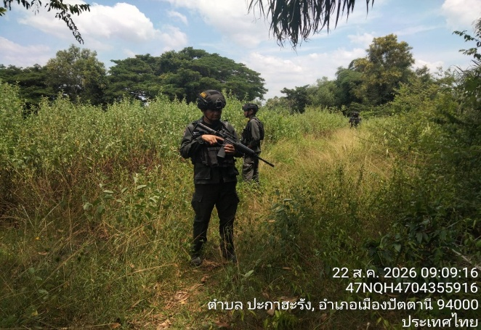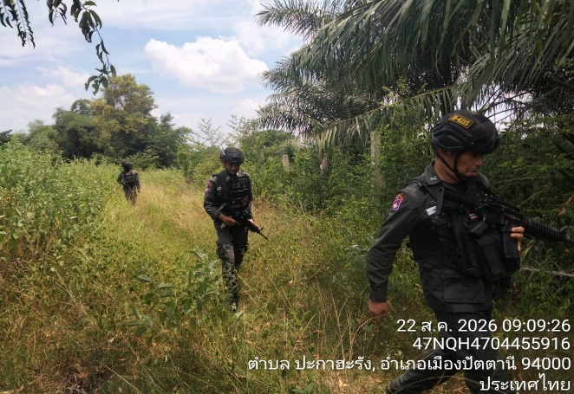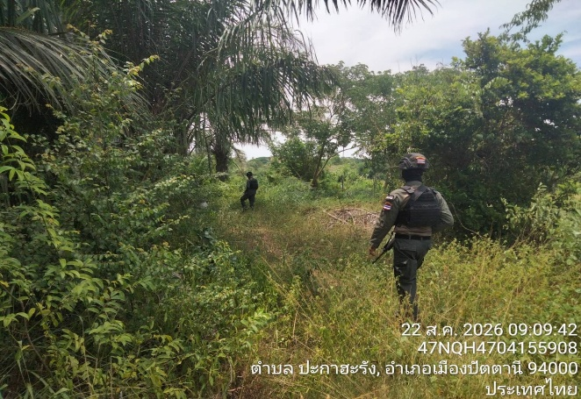
๒.) การลาดตระเวนรอบฐานปฏิบัติการ:
มว.ฉก.ตชด.๙๒๔๑:
ครั้งที่ ๑: เมื่อ ๒๒๐๘๐๐ ส.ค. ๖๙ ส.ต.ท.ชยพล ทวนประชุม พร้อมพวก ๖ นาย ปฏิบัติภารกิจลาดตระเวนป้องกันที่ตั้ง บริเวณวงแหวนชั้นใน ทิศเหนือถึงตะวันออก พิกัด ๔๗NQH ๔๔๒๐๓ ๕๙๓๒๒ ผลการปฏิบัติไม่พบสิ่งบอกเหตุหรือร่องรอยผิดปกติ
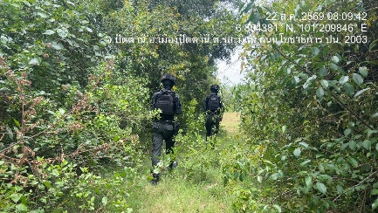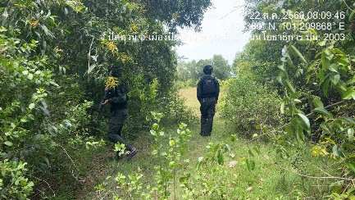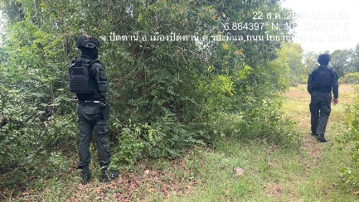
มว.ฉก.ตชด.๙๒๔๒: ไม่มีการปฏิบัติ
๓.) การลาดตระเวนพิสูจน์ทราบ/ซุ่มโจมตี:
มว.ฉก.ตชด.๙๒๔๑:
ครั้งที่ ๑: เมื่อ ๒๒๑๐๐๐ ส.ค. ๖๙ ส.ต.ท.ชยพล ทวนประชุม (เหมราช ๔๑๓๑) พร้อมพวก ๖ นาย ลาดตระเวนพิสูจน์ทราบทำพื้นที่ให้ปลอดภัย ม.๑ ต.รูสะมิแล อ.เมือง จว.ปัตตานี พิกัด ๔๗NQH ๔๔๑๒๙ ๕๙๘๕๖ ผลการปฏิบัติเป็นไปด้วยความเรียบร้อย
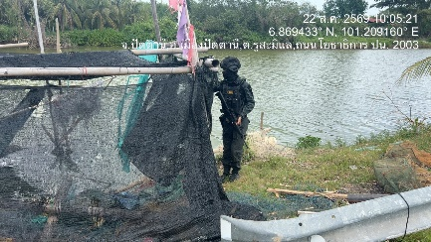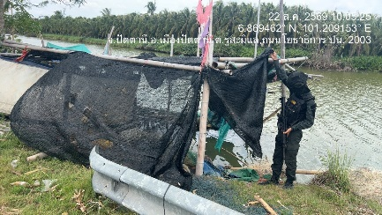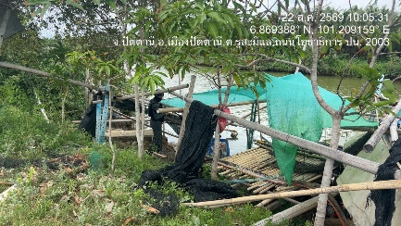
มว.ฉก.ตชด.๙๒๔๒:
ครั้งที่ ๑: เมื่อ ๒๒๑๐๒๐ ส.ค. ๖๙ ด.ต.บุญสิทธิ์ วัฒนสุข (เหมราช ๔๒๑๕) พร้อมพวก ๖ นาย ลาดตระเวนพิสูจน์ทราบจำกัดเสรีการปฏิบัติของกลุ่ม ผกร. ม.๓ บ.กือยา ต.ปะกาฮะรัง อ.เมือง จว.ปัตตานี พิกัด ๔๗NQH ๔๗๐๓๕ ๕๕๙๑๘ ผลการปฏิบัติเป็นไปด้วยความเรียบร้อย
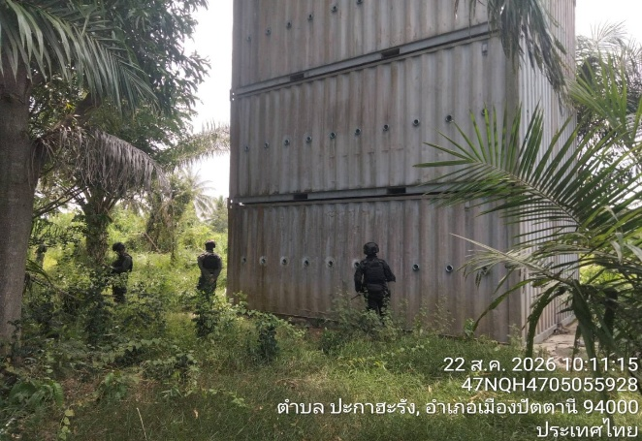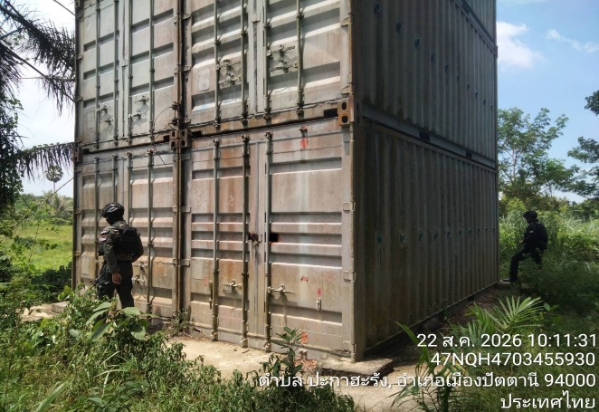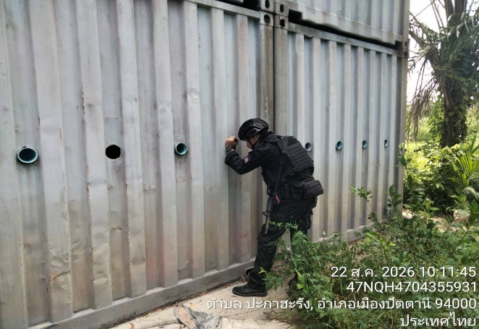
๔.) การปิดล้อมตรวจค้น:
มว.ฉก.ตชด.๙๒๔๑: ไม่มีการปฏิบัติ
มว.ฉก.ตชด.๙๒๔๒: ไม่มีการปฏิบัติ
(ข.) มาตรการเชิงรับ
๑.) การ รปภ.ครู และโรงเรียน (รวม ๑ ครั้ง):
มว.ฉก.ตชด.๙๒๔๑: ไม่มีการปฏิบัติ
มว.ฉก.ตชด.๙๒๔๒:
ครั้งที่ ๑: เมื่อ ๒๑๑๖๓๐ ส.ค. ๖๙ ด.ต.บุญสิทธิ์ วัฒนสุข (เหมราช ๔๒๔๓) พร้อมพวก ๖ นาย ปฏิบัติภารกิจ รปภ.บุคลากรทางการศึกษา ณ ศูนย์พัฒนาเด็กเล็ก ม.๔ ต.ปะกาฮะรัง อ.เมือง จว.ปัตตานี พิกัด ๔๗NQH ๔๗๐๕๕ ๕๕๓๔๘ ผลการปฏิบัติเป็นไปด้วยความเรียบร้อย
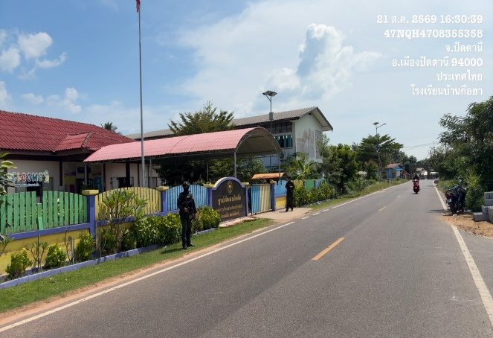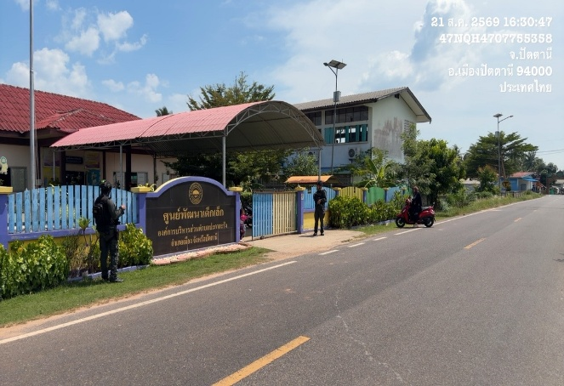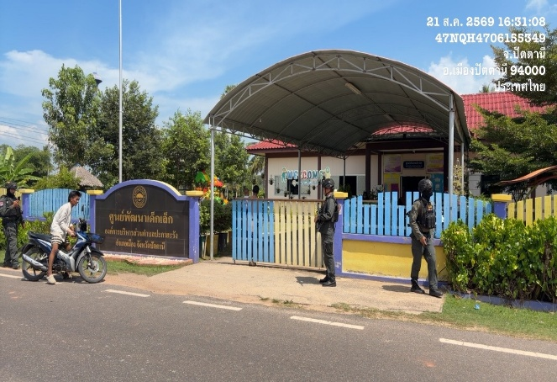
๒.) การ รปภ.พระ และวัด (รวม ๑ ครั้ง):
มว.ฉก.ตชด.๙๒๔๑:
ครั้งที่ ๑: เมื่อ ๒๒๐๖๓๐ ส.ค. ๖๙ ส.ต.ท.กฤษณะ จันทะสอน พร้อมพวก ๒ นาย ปฏิบัติภารกิจรักษาความปลอดภัยพระสงฆ์ออกบิณฑบาต ณ วัดขจรประชาราม ม.๑ ต.รูสะมิแล อ.เมือง จว.ปัตตานี ผลการปฏิบัติเป็นไปด้วยความเรียบร้อย
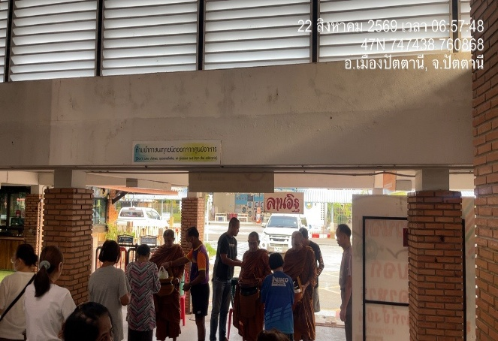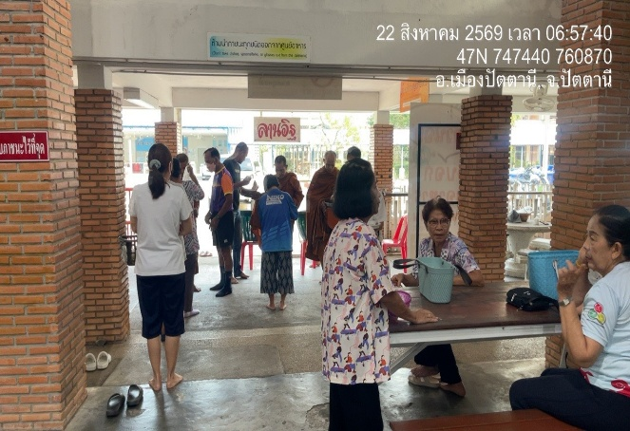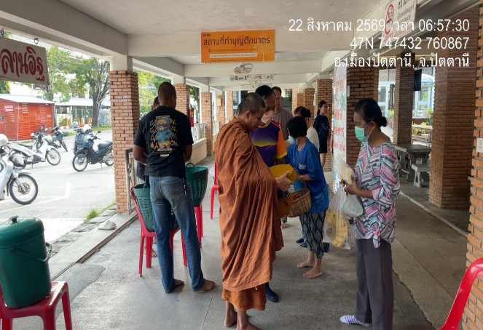
มว.ฉก.ตชด.๙๒๔๒: ไม่มีการปฏิบัติ
๓.) การ รปภ.ชุมชนไทยพุทธ:
ไม่ได้รับการรายงาน
๔.) การ รปภ.เส้นทาง/สาธารณูปโภค (รวม ๕ ครั้ง):
มว.ฉก.ตชด.๙๒๔๑:
ครั้งที่ ๑: เมื่อ ๒๑๒๐๐๕ ส.ค. ๖๙ ส.ต.ท.ธัตเชษฐ ยืนยง (เหมราช ๔๑๐๙) พร้อมพวก ๖ นาย ออกลาดตระเวน รปภ.เส้นทางให้ปลอดภัย ม.๕ ต.รูสะมิแล อ.เมือง จว.ปัตตานี พิกัด ๔๗NQH ๔๖๐๒๗ ๕๘๖๔๑ ผลการปฏิบัติเป็นไปด้วยความเรียบร้อย
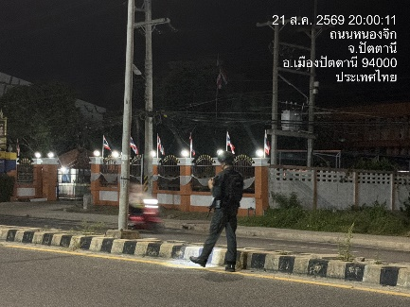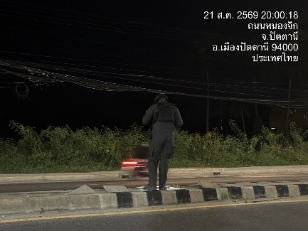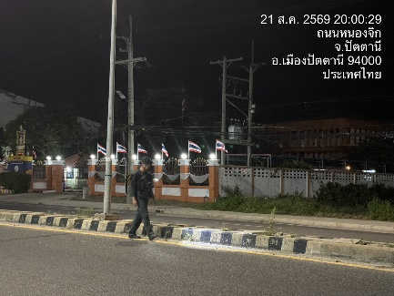

ครั้งที่ ๒: เมื่อ ๒๒๑๑๐๐ ส.ค. ๖๙ ส.ต.ท.ชยพล ทวนประชุม (เหมราช ๔๑๓๑) พร้อมพวก ๖ นาย รปภ.เสาสัญญาณ จำกัดเสรีการปฏิบัติกลุ่ม ผกร. ม.๑ ต.รูสะมิแล อ.เมือง จว.ปัตตานี พิกัด ๔๗NQH ๔๔๖๔๗ ๕๙๙๓๒ ผลการปฏิบัติเป็นไปด้วยความเรียบร้อย
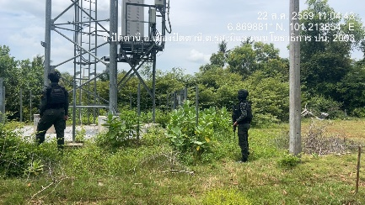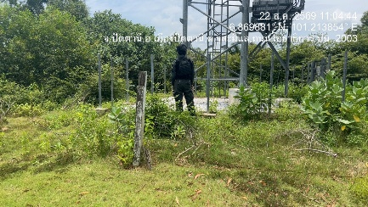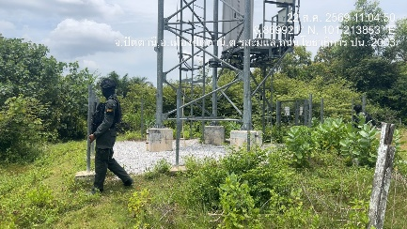
ครั้งที่ ๓: เมื่อ ๒๒๑๔๓๐ ส.ค. ๖๙ ส.ต.ท.ชยพล ทวนประชุม (เหมราช ๔๑๓๑) พร้อมพวก ๖ นาย ออกลาดตระเวน รปภ.เส้นทางให้ปลอดภัย ม.๑ ต.รูสะมิแล อ.เมือง จว.ปัตตานี พิกัด ๔๗NQH ๔๔๖๔๒ ๖๐๐๙๘ ผลการปฏิบัติเป็นไปด้วยความเรียบร้อย
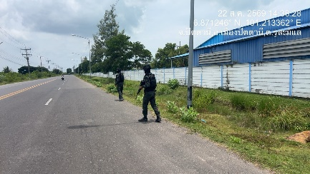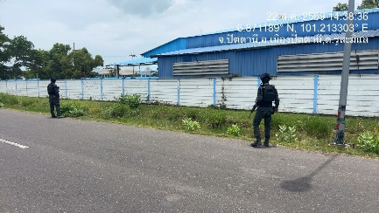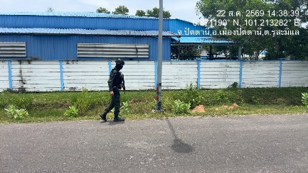

มว.ฉก.ตชด.๙๒๔๒:
ครั้งที่ ๑: เมื่อ ๒๑๑๙๓๐ ส.ค. ๖๙ ส.ต.ท.กีรติ หล่อเพชร พร้อมพวก ๕ นาย ลาดตระเวนและ รปภ.เส้นทางสาย ๔๒ (งาแม่นอก - เชิงสะพานตะลุโบะ) อ.เมือง จว.ปัตตานี พิกัด ๔๗NQH ๔๖๓๖๐ ๕๘๑๒๘ ผลการปฏิบัติเป็นไปด้วยความเรียบร้อย
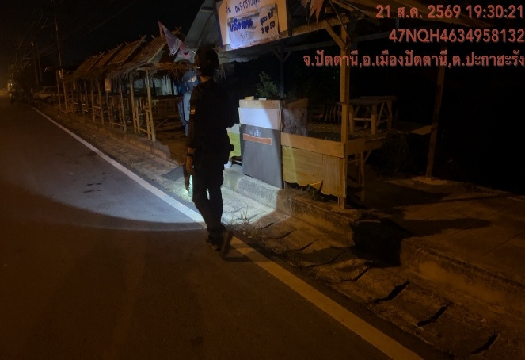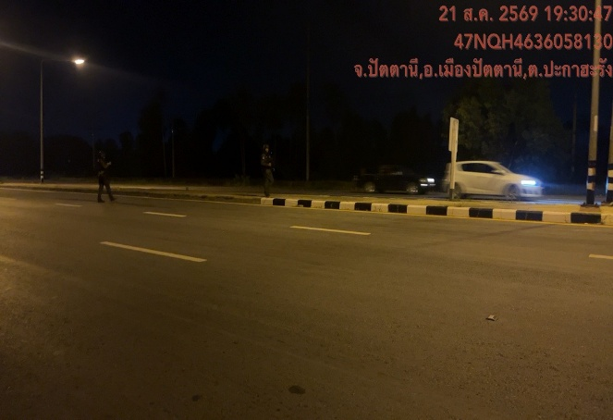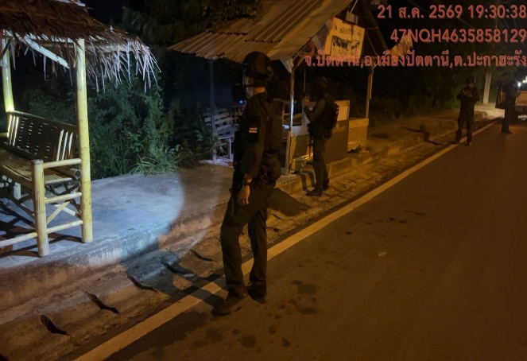
ครั้งที่ ๒: เมื่อ ๒๒๑๑๒๕ ส.ค. ๖๙ ด.ต.บุญสิทธิ์ วัฒนสุข (เหมราช ๔๒๑๕) พร้อมพวก ๖ นาย ลาดตระเวนทำเส้นทางให้ปลอดภัย ม.๓ บ.กือยา ต.ปะกาฮะรัง อ.เมือง จว.ปัตตานี พิกัด ๔๗NQH ๔๖๙๗๘ ๕๕๘๑๓ ผลการปฏิบัติเป็นไปด้วยความเรียบร้อย
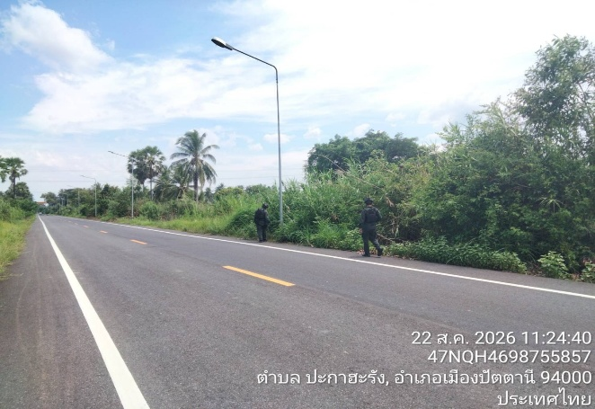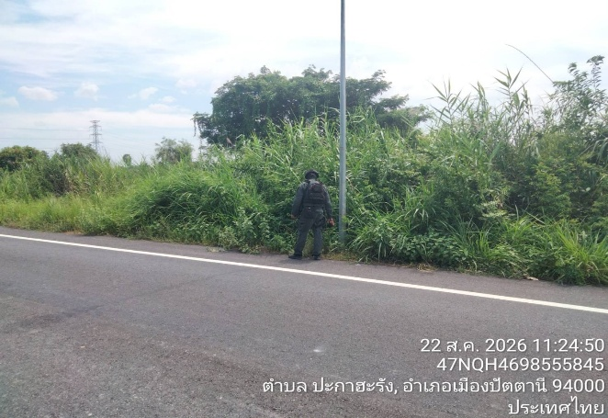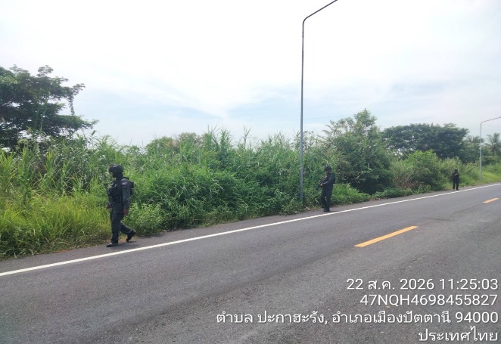
๕.) การตั้งด่านตรวจ/จุดตรวจ/จุดสกัด (รวม ๒๓ ครั้ง):
มว.ฉก.ตชด.๙๒๔๑:
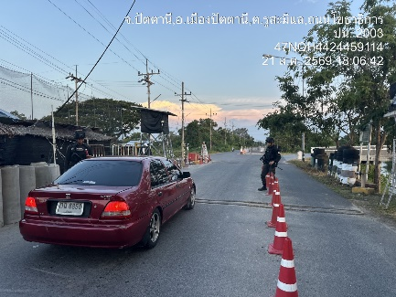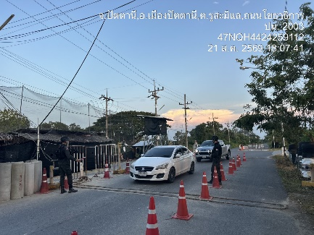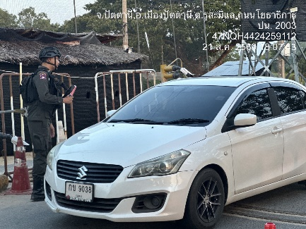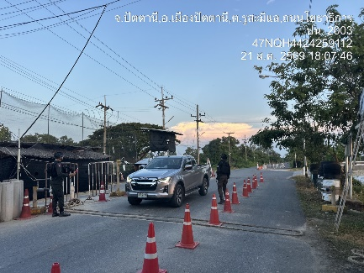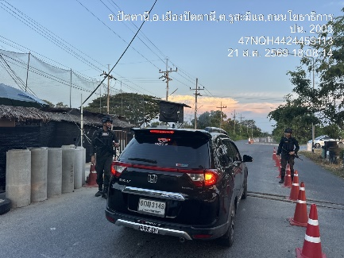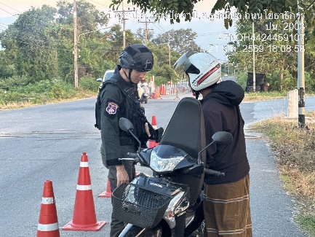
ครั้งที่ ๑: เมื่อ ๒๑๑๕๕๐ ส.ค. ๖๙ จนท.นามเรียกขาน เหมราช ๔๒๑๖ พร้อมพวก ๕ นาย ตั้งด่านตรวจปราการ ๒ พิกัด ๔๗NQH ๔๔๒๖๒ ๕๙๐๙๐ ห้วง ๑๕.๐๐-๑๖.๐๐ น.
ครั้งที่ ๒: เมื่อ ๒๑๑๘๐๐ ส.ค. ๖๙ จนท.นามเรียกขาน เหมราช ๔๑๐๘ พร้อมพวก ๕ นาย ตั้งด่านตรวจปราการ ๒ พิกัด ๔๗NQH ๔๔๒๖๒ ๕๙๐๙๐ ห้วง ๑๘.๐๐-๑๙.๐๐ น.
ครั้งที่ ๓: เมื่อ ๒๑๑๙๒๐ ส.ค. ๖๙ จนท.นามเรียกขาน เหมราช ๔๑๐๘ พร้อมพวก ๕ นาย ตั้งด่านตรวจปราการ ๒ พิกัด ๔๗NQH ๔๔๒๖๒ ๕๙๐๙๐ ห้วง ๑๙.๐๐-๒๐.๐๐ น.
ครั้งที่ ๔: เมื่อ ๒๑๒๐๒๐ ส.ค. ๖๙ จนท.นามเรียกขาน เหมราช ๔๑๐๘ พร้อมพวก ๕ นาย ตั้งด่านตรวจปราการ ๒ พิกัด ๔๗NQH ๔๔๒๖๒ ๕๙๐๙๐ ห้วง ๒๐.๐๐-๒๑.๐๐ น.
ครั้งที่ ๕: เมื่อ ๒๑๒๑๓๕ ส.ค. ๖๙ ส.ต.ท.ธัตเชษฐ ยืนยง พร้อมพวก ๕ นาย บูรณาการร่วม อส. ตั้งจุดตรวจโรส ๗ อ.เมือง จว.ปัตตานี พิกัด ๔๗NQH ๔๗๘๙๕ ๖๐๒๖๙
ครั้งที่ ๖: เมื่อ ๒๑๒๑๕๐ ส.ค. ๖๙ จนท.นามเรียกขาน เหมราช ๔๒๒๖ พร้อมพวก ๕ นาย ตั้งด่านตรวจปราการ ๒ พิกัด ๔๗NQH ๔๔๒๖๒ ๕๙๐๙๐ ห้วง ๒๑.๐๐-๒๒.๐๐ น.
ครั้งที่ ๗: เมื่อ ๒๑๒๒๑๙ ส.ค. ๖๙ จนท.นามเรียกขาน เหมราช ๔๒๒๖ พร้อมพวก ๕ นาย ตั้งด่านตรวจปราการ ๒ พิกัด ๔๗NQH ๔๔๒๖๒ ๕๙๐๙๐ ห้วง ๒๒.๐๐-๒๓.๐๐ น.
ครั้งที่ ๘: เมื่อ ๒๑๒๓๒๕ ส.ค. ๖๙ จนท.นามเรียกขาน เหมราช ๔๒๒๖ พร้อมพวก ๕ นาย ตั้งด่านตรวจปราการ ๒ พิกัด ๔๗NQH ๔๔๒๖๒ ๕๙๐๙๐ ห้วง ๒๓.๐๐-๒๔.๐๐ น.
ครั้งที่ ๙: เมื่อ ๒๒๐๐๒๐ ส.ค. ๖๙ จนท.นามเรียกขาน เหมราช ๔๑๐๔ พร้อมพวก ๕ นาย ตั้งด่านตรวจปราการ ๒ พิกัด ๔๗NQH ๔๔๒๖๒ ๕๙๐๙๐ ห้วง ๐๐.๐๑-๐๑.๐๐ น.
ครั้งที่ ๑๐: เมื่อ ๒๒๐๑๒๐ ส.ค. ๖๙ จนท.นามเรียกขาน เหมราช ๔๑๐๔ พร้อมพวก ๕ นาย ตั้งด่านตรวจปราการ ๒ พิกัด ๔๗NQH ๔๔๒๖๒ ๕๙๐๙๐ ห้วง ๐๑.๐๐-๐๒.๐๐ น.
ครั้งที่ ๑๑: เมื่อ ๒๒๐๒๒๐ ส.ค. ๖๙ จนท.นามเรียกขาน เหมราช ๔๑๐๔ พร้อมพวก ๕ นาย ตั้งด่านตรวจปราการ ๒ พิกัด ๔๗NQH ๔๔๒๖๒ ๕๙๐๙๐ ห้วง ๐๒.๐๐-๐๓.๐๐ น.
มว.ฉก.ตชด.๙๒๔2:
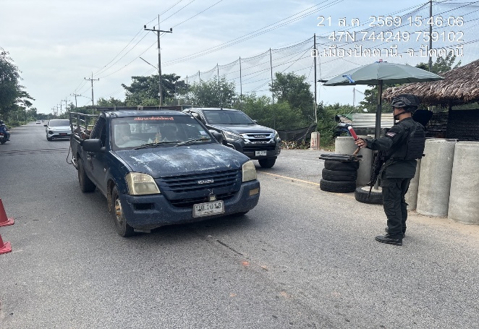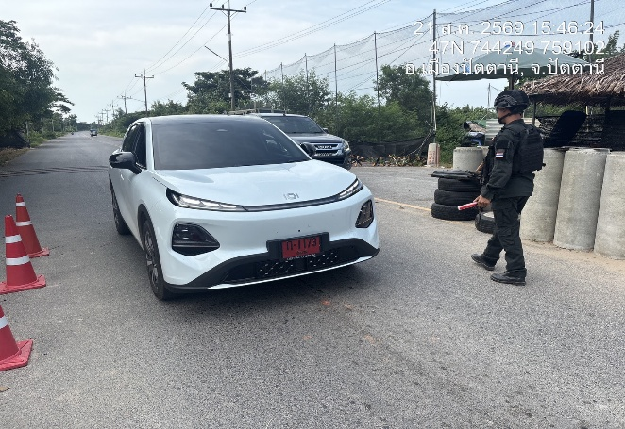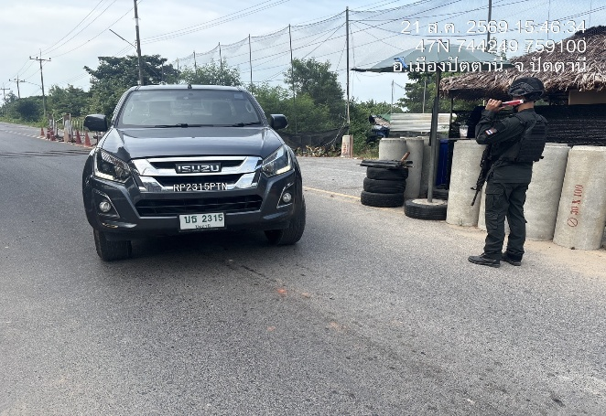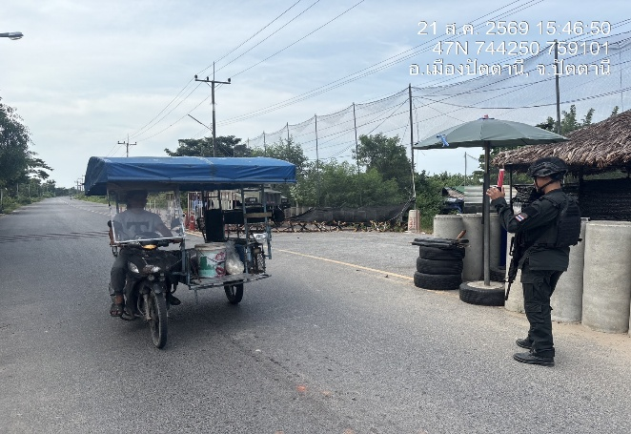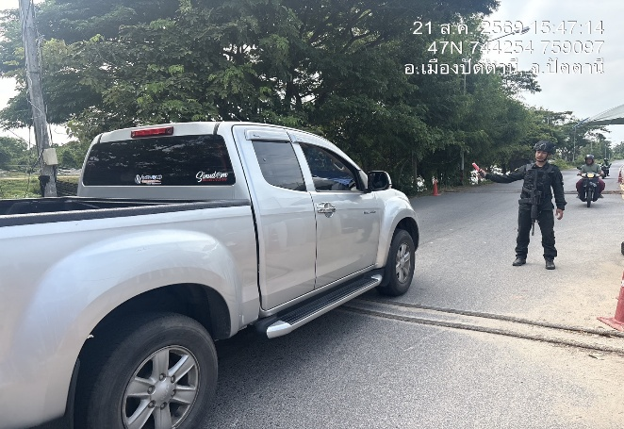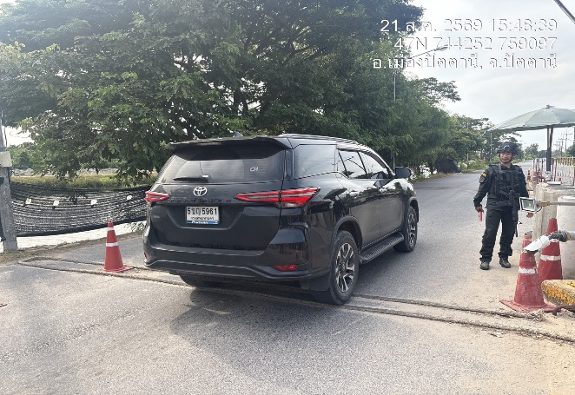
ครั้งที่ ๑๒: เมื่อ ๒๒๐๓๔๕ ส.ค. ๖๙ จนท.นามเรียกขาน เหมราช ๔๒๑๘ พร้อมพวก ๖ นาย ตั้งด่านตรวจปราการ ๒ พิกัด ๔๗NQH ๔๔๒๖๒ ๕๙๐๙๐ ห้วง ๐๓.๐๐-๐๔.๐๐ น.
ครั้งที่ ๑๓: เมื่อ ๒๒๐๔๕๐ ส.ค. ๖๙ จนท.นามเรียกขาน เหมราช ๔๒๑๘ พร้อมพวก ๖ นาย ตั้งด่านตรวจปราการ ๒ พิกัด ๔๗NQH ๔๔๒๖๒ ๕๙๐๙๐ ห้วง ๐๔.๐๐-๐๕.๐๐ น.
ครั้งที่ ๑๔: เมื่อ ๒๒๐๕๔๐ ส.ค. ๖๙ จนท.นามเรียกขาน เหมราช ๔๒๑๘ พร้อมพวก ๖ นาย ตั้งด่านตรวจปราการ ๒ พิกัด ๔๗NQH ๔๔๒๖๒ ๕๙๐๙๐ ห้วง ๐๕.๐๐-๐๖.๐๐ น.
ครั้งที่ ๑๕: เมื่อ ๒๒๐๖๐๐ ส.ค. ๖๙ จนท.นามเรียกขาน เหมราช ๔๑๓๒ พร้อมพวก ๕ นาย ตั้งด่านตรวจปราการ ๒ พิกัด ๔๗NQH ๔๔๒๖๒ ๕๙๐๙๐ ห้วง ๐๖.๐๐-๐๗.๐๐ น.
ครั้งที่ ๑๖: เมื่อ ๒๒๐๗๕๓ ส.ค. ๖๙ จนท.นามเรียกขาน เหมราช พร้อมพวก ๕ นาย ตั้งด่านตรวจปราการ ๒ พิกัด ๔๗NQH ๔๔๒๖๒ ๕๙๐๙๐ ห้วง ๐๗.๐๐-๐๘.๐๐ น.
ครั้งที่ ๑๗: เมื่อ ๒๒๐๘๔๘ ส.ค. ๖๙ จนท.นามเรียกขาน เหมราช พร้อมพวก ๕ นาย ตั้งด่านตรวจปราการ ๒ พิกัด ๔๗NQH ๔๔๒๖๒ ๕๙๐๙๐ ห้วง ๐๘.๐๐-๐๙.๐๐ น.
ครั้งที่ ๑๘: เมื่อ ๒๒๑๐๔๕ ส.ค. ๖๙ จนท.นามเรียกขาน เหมราช ๔๒๑๖ พร้อมพวก ๕ นาย ตั้งด่านตรวจปราการ ๒ พิกัด ๔๗NQH ๔๔๒๖๒ ๕๙๐๙๐ ห้วง ๑๐.๐๐-๑๑.๐๐ น.
ครั้งที่ ๑๙: เมื่อ ๒๒๑๒๑๐ ส.ค. ๖๙ จนท.นามเรียกขาน เหมราช ๔๑๐๘ พร้อมพวก ๕ นาย ตั้งด่านตรวจปราการ ๒ พิกัด ๔๗NQH ๔๔๒๖๒ ๕๙๐๙๐ ห้วง ๑๒.๐๐-๑๓.๐๐ น.
ครั้งที่ ๒๐: เมื่อ ๒๒๑๓๑๐ ส.ค. ๖๙ จนท.นามเรียกขาน เหมราช ๔๑๐๘ พร้อมพวก ๕ นาย ตั้งด่านตรวจปราการ ๒ พิกัด ๔๗NQH ๔๔๒๖๒ ๕๙๐๙๐ ห้วง ๑๓.๐๐-๑๔.๐๐ น.
ครั้งที่ ๒๑: เมื่อ ๒๒๑๔๑๐ ส.ค. ๖๙ จนท.นามเรียกขาน เหมราช ๔๑๐๘ พร้อมพวก ๕ นาย ตั้งด่านตรวจปราการ ๒ พิกัด ๔๗NQH ๔๔๒๖๒ ๕๙๐๙๐ ห้วง ๑๔.๐๐-๑๕.๐๐ น.
มว.ฉก.ตชด.๙๒๔๒:
ครั้งที่ ๑: เมื่อ ๒๑๒๐๓๐ ส.ค. ๖๙ ส.ต.ท.กีรติ หล่อเพชร พร้อมพวก ๖ นาย บูรณาการร่วมเจ้าหน้าที่ อส. และ ชรบ. ตั้งจุดตรวจประจำหมู่บ้าน ม.๔ บ.จือแลนิบง ต.ปะกาฮะรัง อ.เมือง จว.ปัตตานี พิกัด ๔๗NQH ๔๖๘๔๒ ๕๔๙๒๖
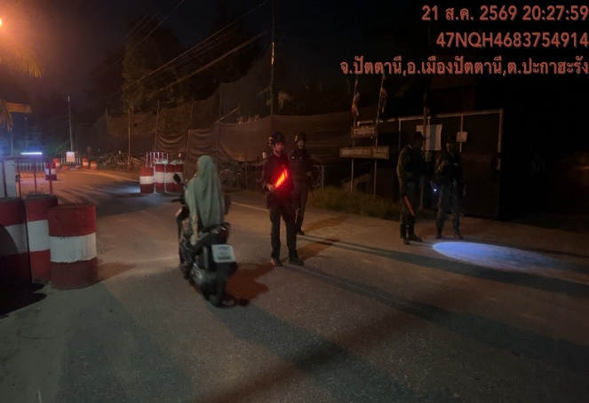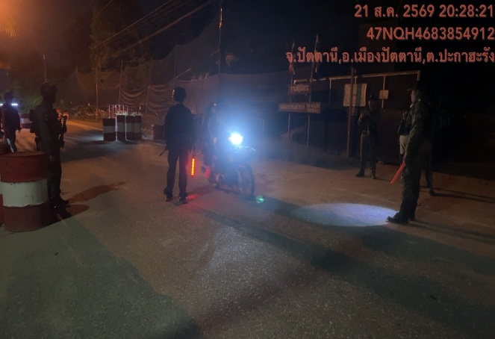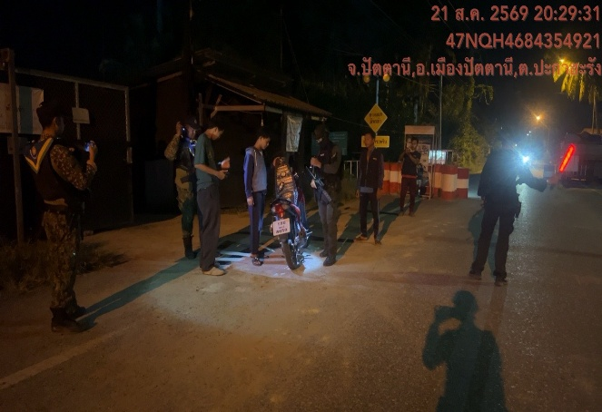
(สรุปรวมผลการปฏิบัติตั้งด่านตรวจฯ ในนาม ร้อย.ฉก.ตชด.๙๒๔): ตลอดห้วงเวลาการปฏิบัติไม่พบสิ่งผิดกฎหมาย ยอดรวมการตรวจค้นยานพาหนะ จำนวน ๑๕๖ คัน ยอดรวมการตรวจค้นบุคคล จำนวน ๑๗๔ ราย
๖.) การตั้งจุดตรวจ จุดสกัด (Pop-up) (รวม ๑๓ ครั้ง):
มว.ฉก.ตชด.๙๒๔๑:
ครั้งที่ ๑: เมื่อ ๒๑๒๑๐๐ ส.ค. ๖๙ จนท.นามเรียกขาน เหมราช ๔๑๑๙ พร้อมพวก ๖ นาย ตั้งจุดตรวจสกัด ต.รูสะมิแล อ.เมือง จว.ปัตตานี พิกัด ๖.๘๗๑๙๒๙,๑๐๑.๒๑๗๐๒๗
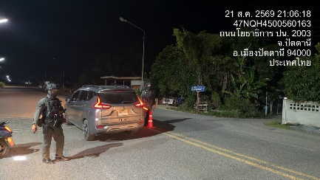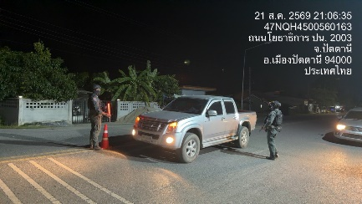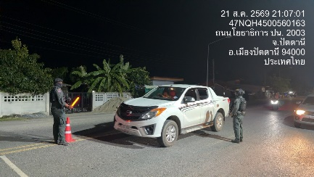
ครั้งที่ ๒: เมื่อ ๒๑๒๒๐๕ ส.ค. ๖๙ ส.ต.ท.ธัตเชษฐ ยืนยง พร้อมพวก ๕ นาย ตั้งจุดตรวจสกัด ถนนสายมอ อ.เมือง จว.ปัตตานี พิกัด ๔๗NQH ๔๖๖๕๒ ๖๐๖๒๙
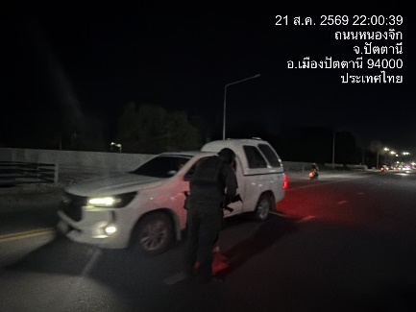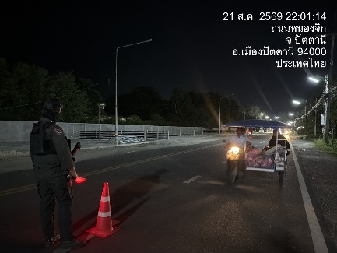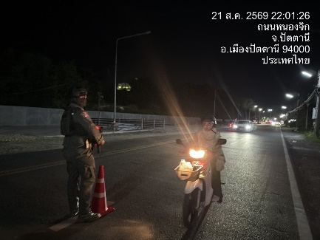
ครั้งที่ ๓: เมื่อ ๒๑๒๓๐๕ ส.ค. ๖๙ ส.ต.ท.ธัตเชษฐ ยืนยง พร้อมพวก ๕ นาย ตั้งจุดตรวจสกัด หน้าโรงเรียนรูสะมิแล อ.เมือง จว.ปัตตานี พิกัด ๔๗NQH ๔๖๒๐๗ ๖๐๔๖๑
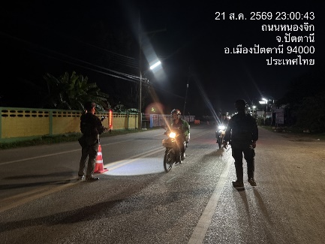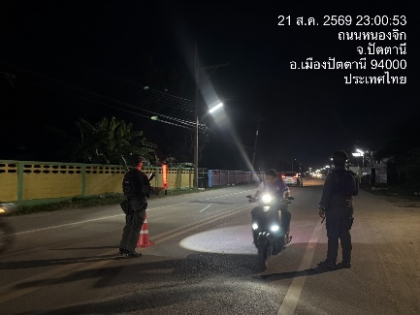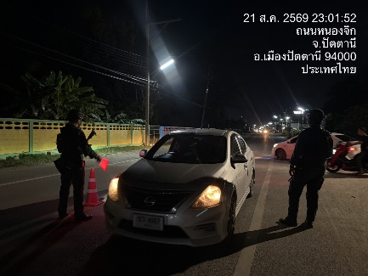
ครั้งที่ ๔: เมื่อ ๒๒๐๐๐๕ ส.ค. ๖๙ ส.ต.ท.ธัตเชษฐ ยืนยง พร้อมพวก ๕ นาย ตั้งจุดตรวจสกัด สามแยกตาตีกา อ.เมือง จว.ปัตตานี พิกัด ๔๗NQH ๔๕๕๓๙ ๖๐๒๙๘
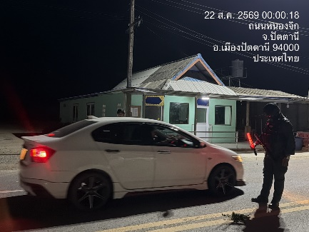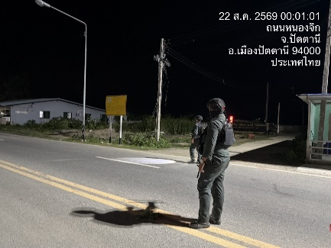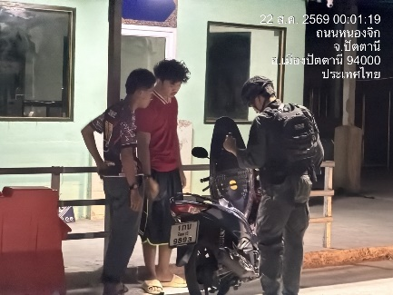
ครั้งที่ ๕: เมื่อ ๒๒๑๒๐๐ ส.ค. ๖๙ จนท.นามเรียกขาน เหมราช ๔๑๓๑ พร้อมพวก ๖ นาย ตั้งจุดตรวจสกัด ม.๑ ต.รูสะมิแล อ.เมือง จว.ปัตตานี พิกัด ๖.๘๗๒๐๖๐,๑๐๑.๒๑๗๔๔๔
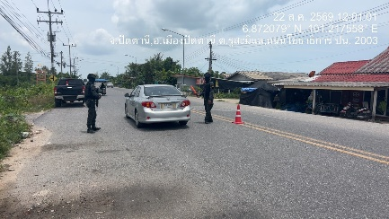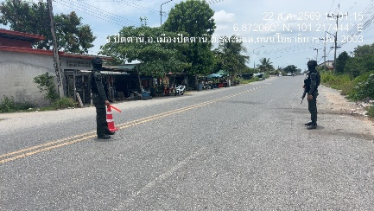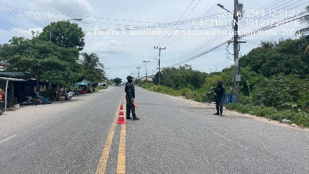
ครั้งที่ ๖: เมื่อ ๒๒๑๓๐๐ ส.ค. ๖๙ จนท.นามเรียกขาน เหมราช ๔๑๓๑ พร้อมพวก ๖ นาย ตั้งจุดตรวจสกัด ม.๑ ต.รูสะมิแล อ.เมือง จว.ปัตตานี พิกัด ๖.๘๗๑๒๘๘,๑๐๑.๒๑๓๕๔๒
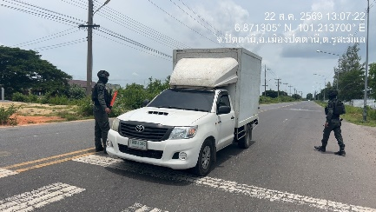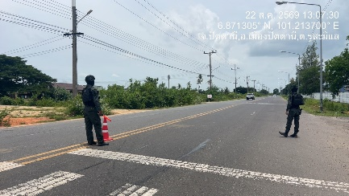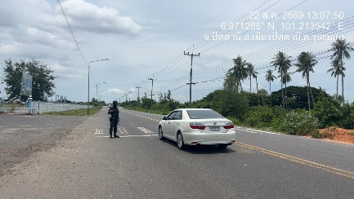
ครั้งที่ ๗: เมื่อ ๒๒๑๔๐๐ ส.ค. ๖๙ จนท.นามเรียกขาน เหมราช ๔๑๓๑ พร้อมพวก ๖ นาย ตั้งจุดตรวจสกัด ม.๑ ต.รูสะมิแล อ.เมือง จว.ปัตตานี พิกัด ๖.๘๖๙๔๑๓,๑๐๑.๒๐๙๒๒๔
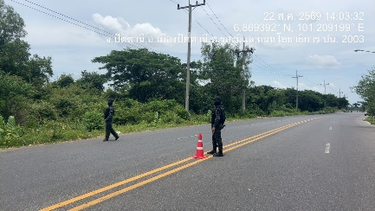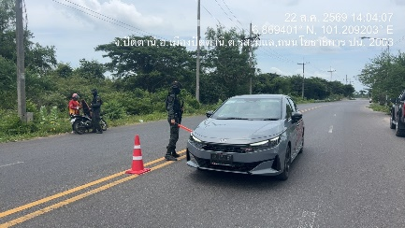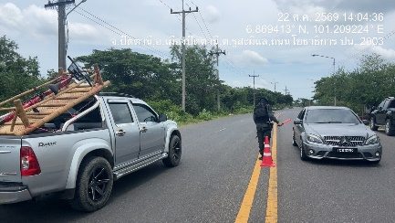
มว.ฉก.ตชด.๙๒๔๒:
ครั้งที่ ๑: เมื่อ ๒๑๑๖๐๐ ส.ค. ๖๙ จนท.นามเรียกขาน เหมราช ๔๒๑๕ พร้อมพวก ๖ นาย ตั้งจุดตรวจสกัด ต.ปะกาฮะรัง อ.เมือง จว.ปัตตานี พิกัด ๖.๘๒๘๔๙๖,๑๐๑.๒๓๖๑๑๗
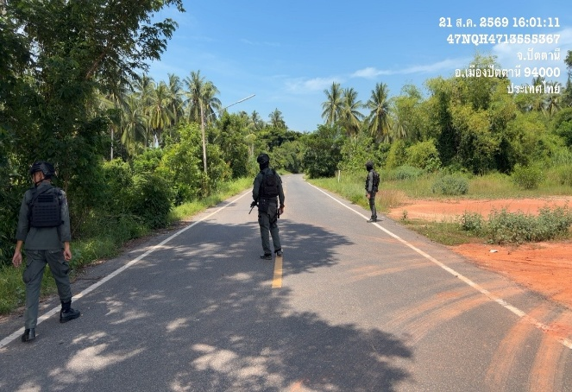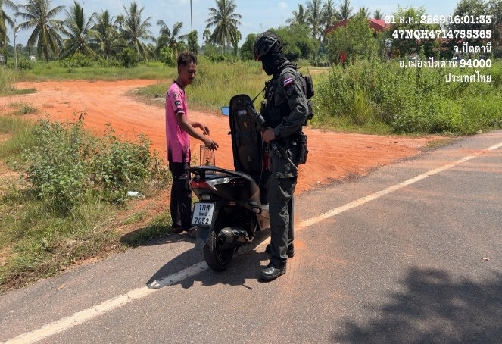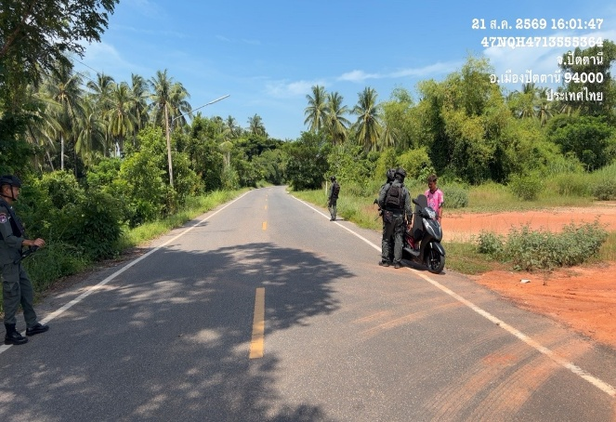
ครั้งที่ ๒: เมื่อ ๒๑๒๑๔๐ ส.ค. ๖๙ ส.ต.ท.กีรติ หล่อเพชร พร้อมพวก ๖ นาย ตั้งจุดตรวจสกัด ม.๔ ต.ปะกาฮะรัง อ.เมือง จว.ปัตตานี พิกัด ๔๗NQH ๔๗๐๔๗ ๕๖๓๒๔
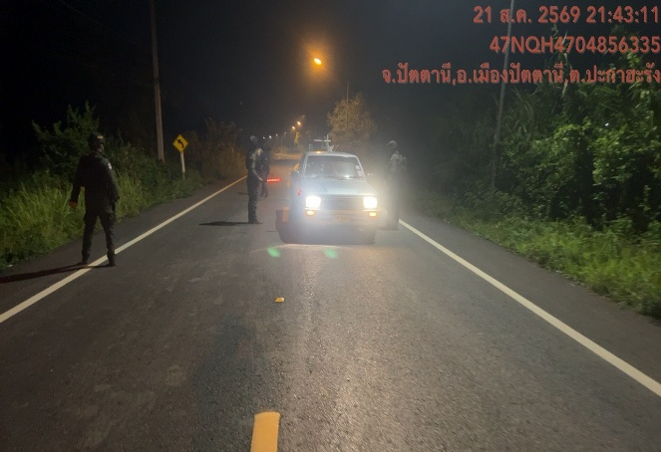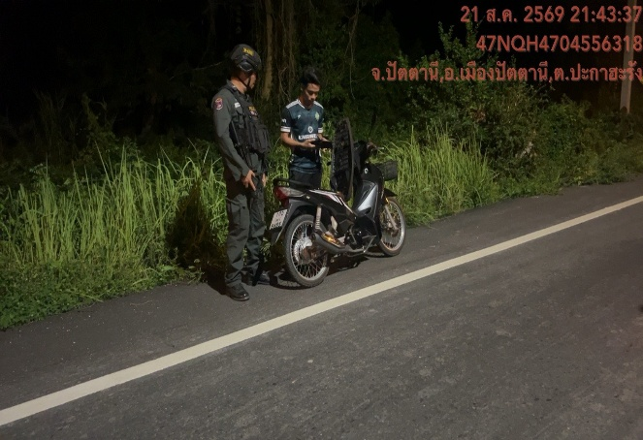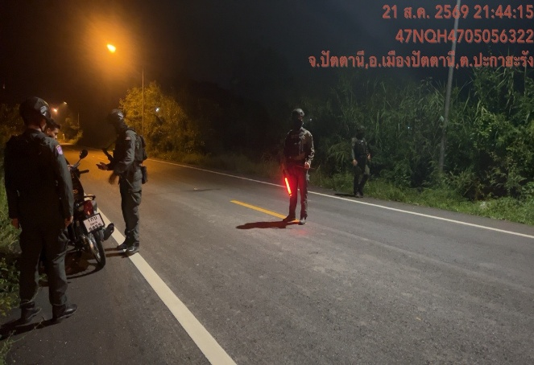
ครั้งที่ ๓: เมื่อ ๒๒๑๑๔๐ ส.ค. ๖๙ จนท.นามเรียกขาน เหมราช ๔๒๑๕ พร้อมพวก ๖ นาย ตั้งจุดตรวจสกัด ต.ปะกาฮะรัง อ.เมือง จว.ปัตตานี พิกัด ๐๖°๔๙.๙๔๑๒๖'N ๑๐๑°๑๔.๐๘๗๕๓'E
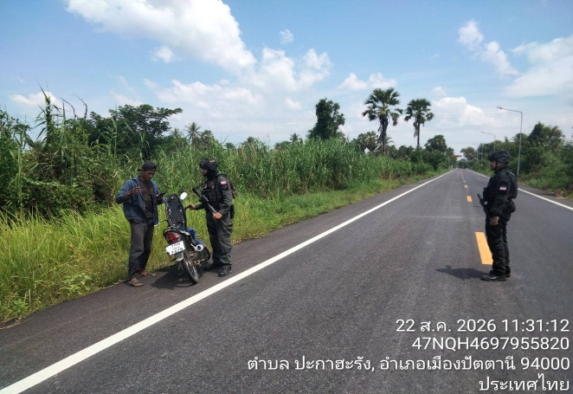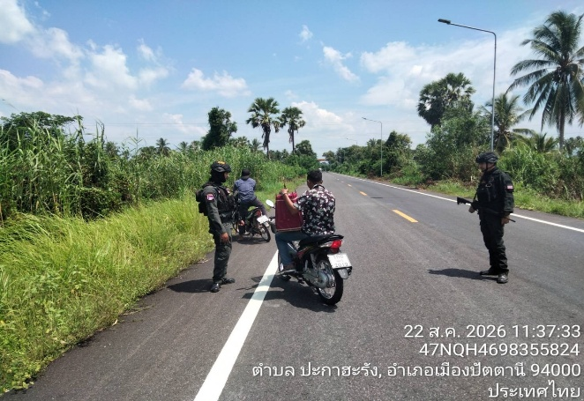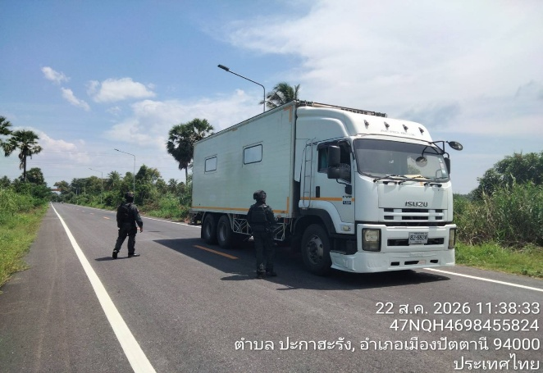
ครั้งที่ ๔: เมื่อ ๒๒๑๓๒๐ ส.ค. ๖๙ จนท.นามเรียกขาน เหมราช ๔๒๑๕ พร้อมพวก ๖ นาย ตั้งจุดตรวจสกัด ต.ปะกาฮะรัง อ.เมือง จว.ปัตตานี พิกัด ๐๖°๔๙.๗๐๙๑๔'N ๑๐๑°๑๔.๑๗๓๑๕'E
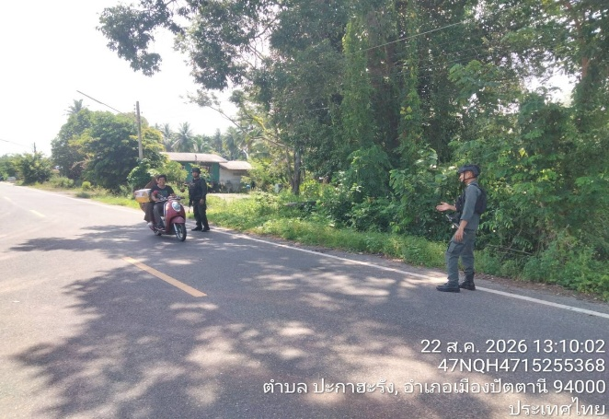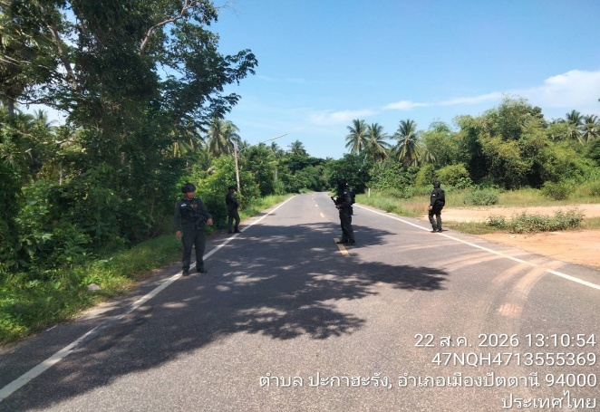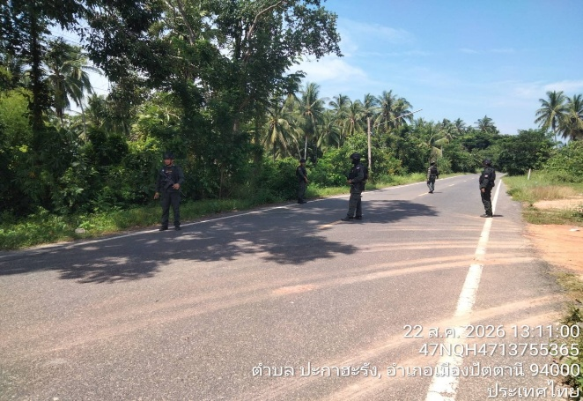
ร้อย ฉก.ตชด.๙๒๔:
ครั้งที่ ๑: เมื่อ ๒๒๑๑๓๘ ส.ค. ๖๙ ส.ต.ท.ชาญณรงค์ ภิลาศรี พร้อมพวก ๖ นาย ตั้งจุดตรวจสกัด อ.เมือง จว.ปัตตานี พิกัด ๐๖.๘๗๓๘๔,๑๐๑.๒๔๑๐๗๔
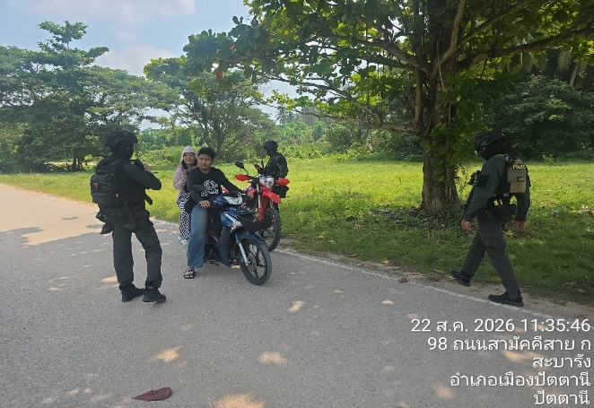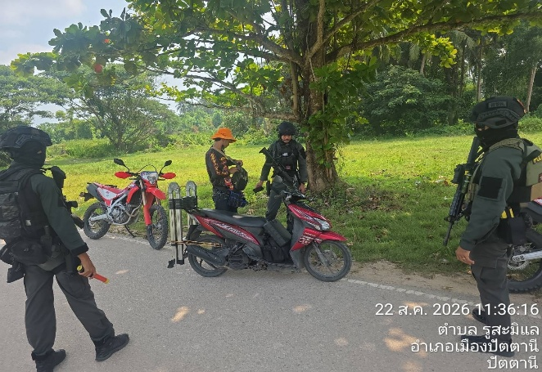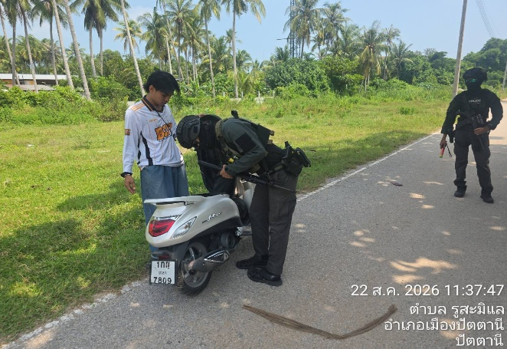
ครั้งที่ ๒: เมื่อ ๒๒๑๒๒๐ ส.ค. ๖๙ ส.ต.ท.ชาญณรงค์ ภิลาศรี พร้อมพวก ๖ นาย ตั้งจุดตรวจสกัด ถ.สามัคคีสาย ก. อ.เมือง จว.ปัตตานี พิกัด ๐๖.๘๗๒๘๔๗,๑๐๑.๒๔๓๒๖๘
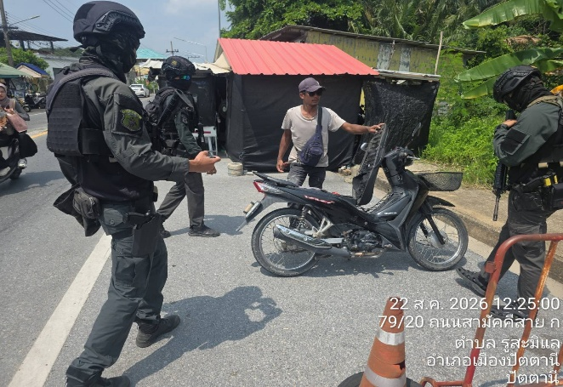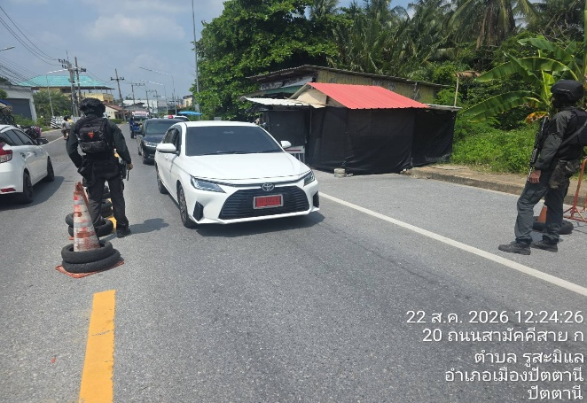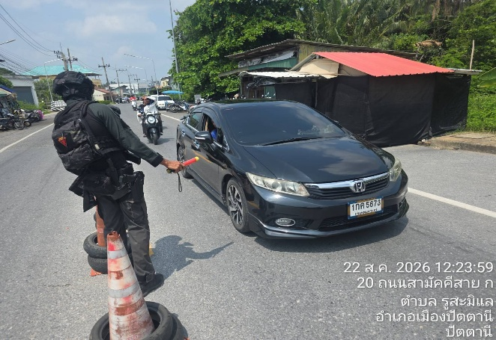
๗.) การ รปภ.อื่น ๆ (คณะ VIP, กิจกรรม) (รวม ๓ ครั้ง):
มว.ฉก.ตชด.๙๒๔๑:
ครั้งที่ ๑: เมื่อ ๒๑๑๙๐๕ ส.ค. ๖๙ ส.ต.ท.ธัตเชษฐ ยืนยง พร้อมพวก ๕ นาย ตรวจสอบมาตรการรักษาความปลอดภัย ณ โรงบรรจุแก๊สหุงต้มดอนรัก พิกัด ๔๗NQH ๔๕๓๔๗ ๕๘๓๕๓ ผลการปฏิบัติเป็นไปด้วยความเรียบร้อย
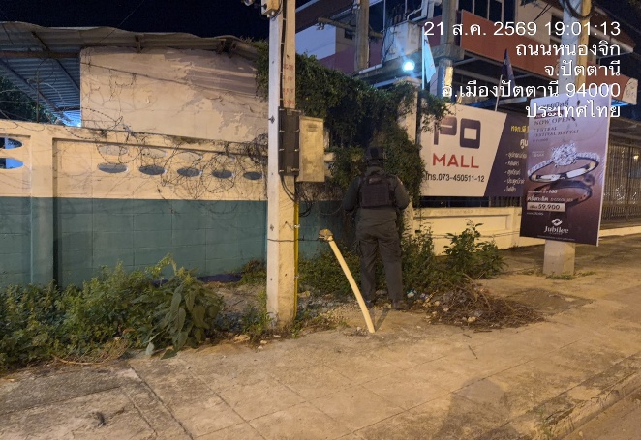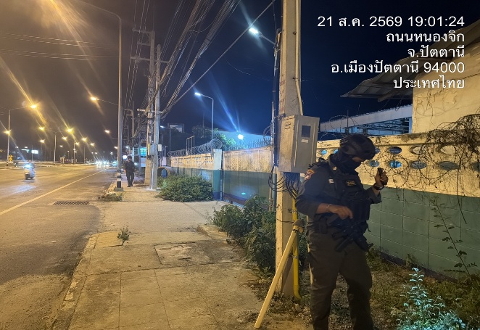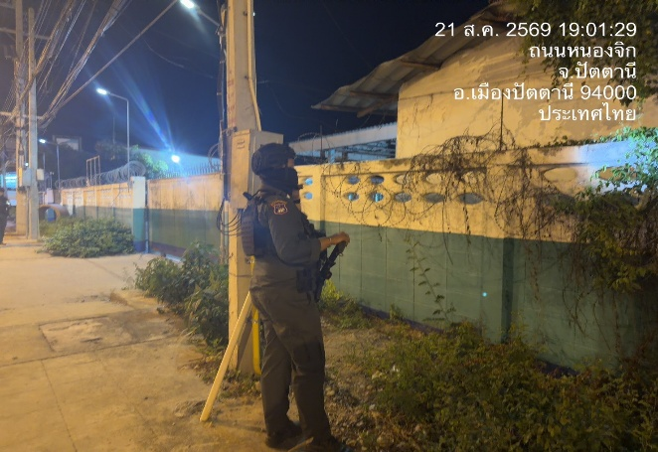
ครั้งที่ ๒: เมื่อ ๒๑๑๙๓๕ ส.ค. ๖๙ ส.ต.ท.ธัตเชษฐ ยืนยง พร้อมพวก ๕ นาย ตรวจสอบมาตรการรักษาความปลอดภัย สถานีบริการน้ำมัน ปตท. สาขาถนนหนองจิก พิกัด ๔๗NQH ๔๖๐๔๐ ๕๘๖๔๑ ผลการปฏิบัติเป็นไปด้วยความเรียบร้อย
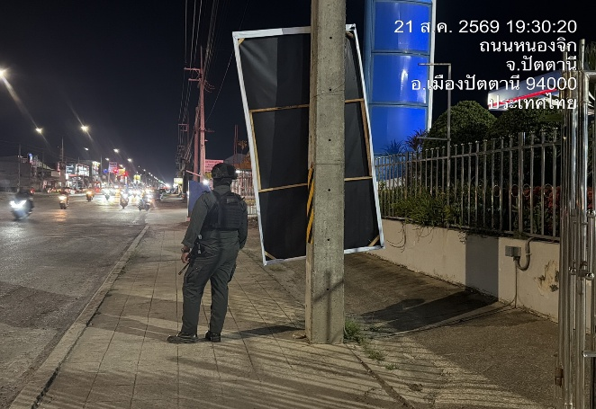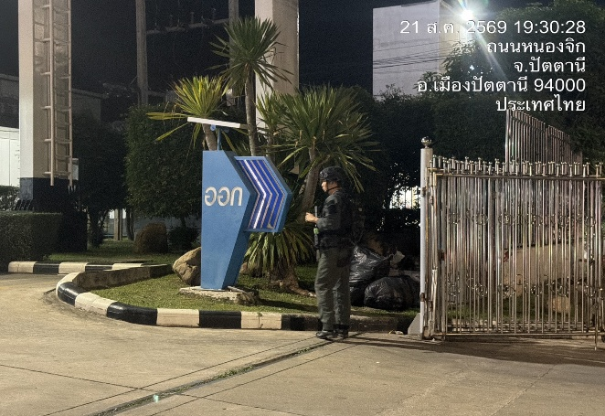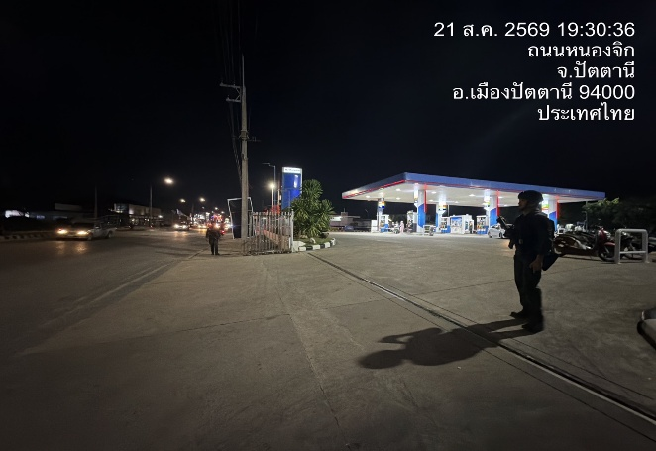
ครั้งที่ ๓: เมื่อ ๒๑๒๐๓๕ ส.ค. ๖๙ ส.ต.ท.ธัตเชษฐ ยืนยง พร้อมพวก ๕ นาย ตรวจสอบมาตรการรักษาความปลอดภัย สถานีบริการน้ำมัน บางจาก สาขาถนนหนองจิก พิกัด ๔๗NQH ๔๗๒๙๖ ๕๙๒๕๙ ผลการปฏิบัติเป็นไปด้วยความเรียบร้อย
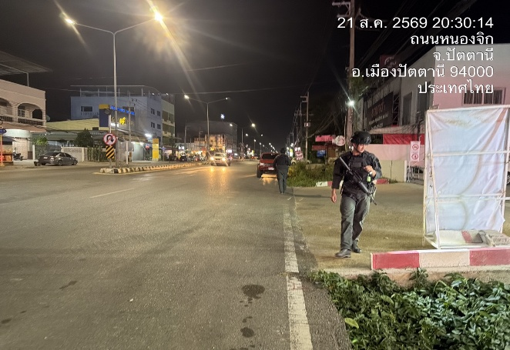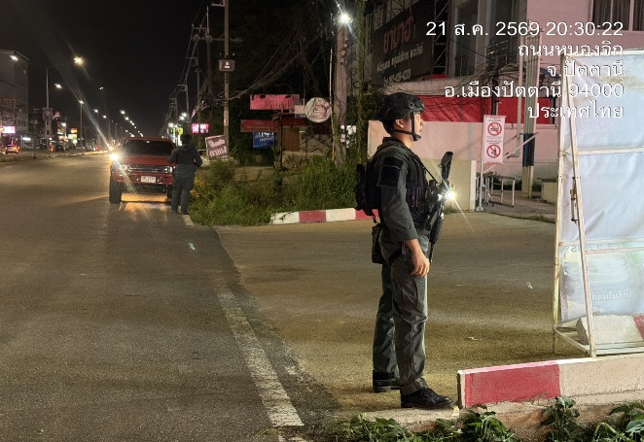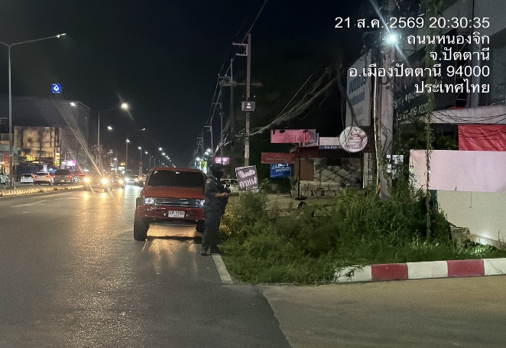
มว.ฉก.ตชด.๙๒๔๒: ไม่มีการปฏิบัติ
๘.) การปฏิบัติของชุดคุ้มครองตำบล (ชคต.):
ไม่ได้รับการรายงาน
๑.๓) การปฏิบัติอื่นๆ
การปฏิบัติของ ผบ.หน่วยฯ (รวม ๒ ครั้ง):
มว.ฉก.ตชด.๙๒๔๑:
ครั้งที่ ๑: เมื่อ ๒๒๐๗๑๐ ส.ค. ๖๙ จนท.นามเรียกขาน เหมราช ๔๑๓ กำชับการปฏิบัติประจำจุดตรวจปราการ ๒ พิกัด ๔๗NQH ๔๔๒๖๒ ๕๙๐๙๐
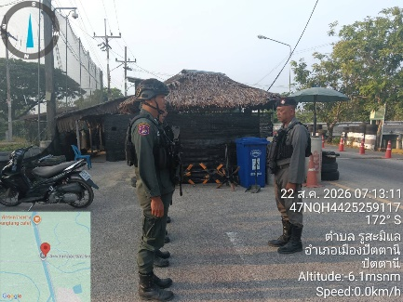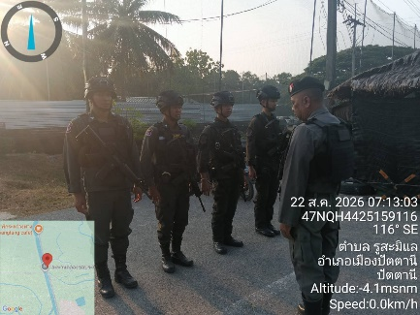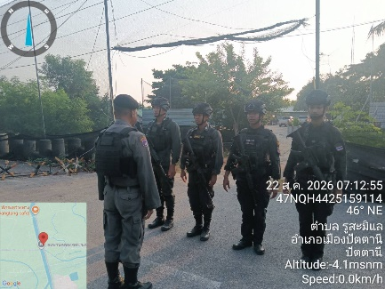
ครั้งที่ ๒: เมื่อ ๒๒๑๒๒๐ ส.ค. ๖๙ จนท.นามเรียกขาน เหมราช ๔๑๓ กำชับการปฏิบัติประจำจุดตรวจปราการ ๒ พิกัด ๔๗NQH ๔๔๒๖๒ ๕๙๐๙๐
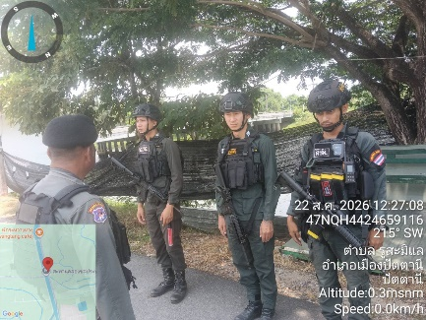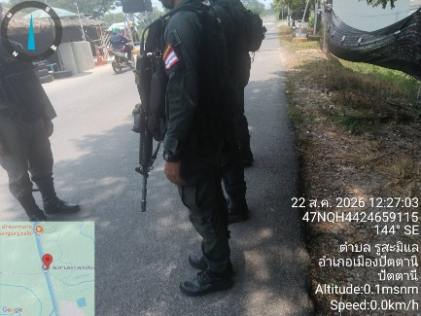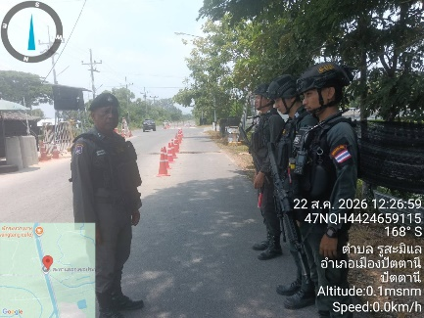
มว.ฉก.ตชด.๙๒๔๒: ไม่มีการปฏิบัติ
งานกิจการพลเรือน (การพบปะประชาชน/ผู้นำ) (รวม ๔ ครั้ง):
มว.ฉก.ตชด.๙๒๔๑:
ครั้งที่ ๑: เมื่อ ๒๑๑๓๓๐ ส.ค. ๖๙ ด.ต.จตุรงค์ โตวังจร และ ด.ต.ประภา เอกจิต พร้อมพวก ๙ นาย เตะฟุตบอลสานสัมพันธ์กับคณะครูและผู้นำชุมชน ต.รูสะมิแล ณ สนามฟาตอนีสเตเดียม พิกัด ๔๗NQH ๔๖๙๔๗ ๖๐๑๔๔
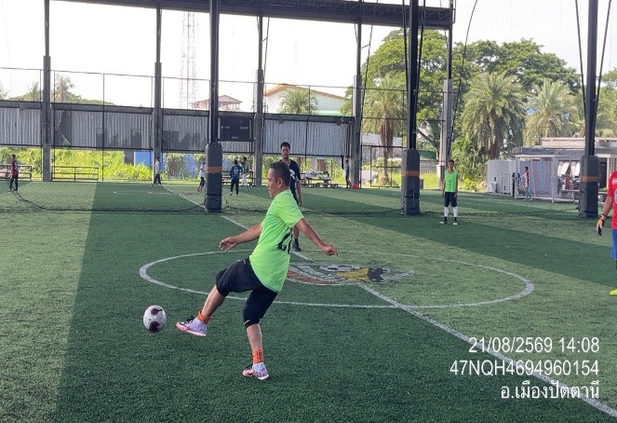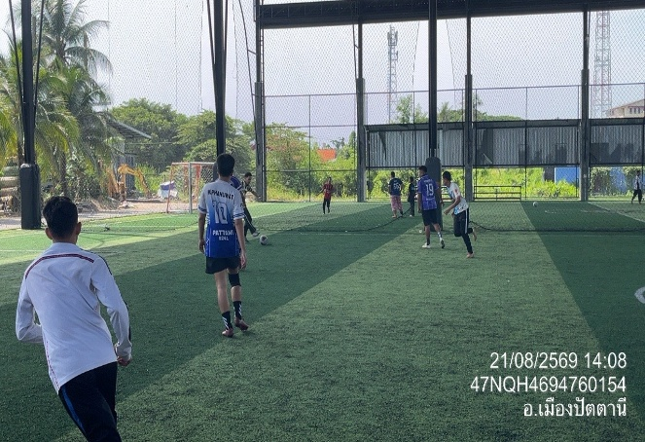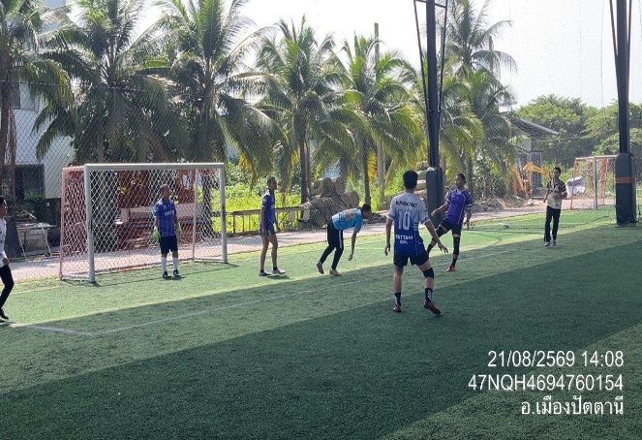
ครั้งที่ ๒: เมื่อ ๒๒๐๘๓๐ ส.ค. ๖๙ ด.ต.ชัยวัฒน์ ศรีสังข์งาม พร้อมพวก ๓ นาย พบปะ นางปาตีเมาะ สุหลง (ผช.ผญบ.ม.๓) และประชาชน ม.๓ ต.รูสะมิแล อ.เมือง จว.ปัตตานี พิกัด ๔๗NQH ๔๔๓๓๑ ๕๘๒๐๕ พร้อมมอบยารักษาโรคเบื้องต้น
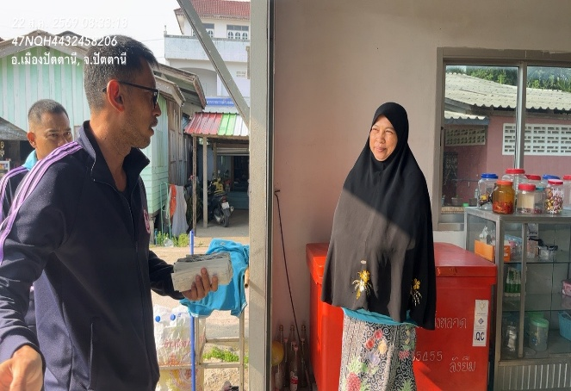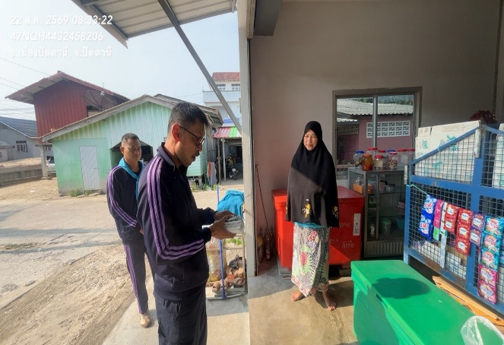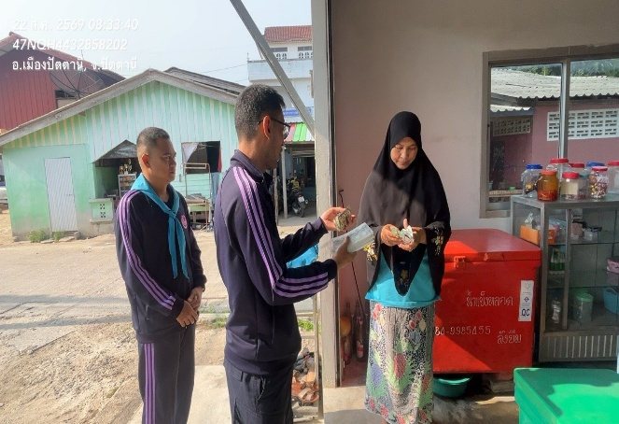
ครั้งที่ ๓: เมื่อ ๒๒๐๘๔๕ ส.ค. ๖๙ ด.ต.ชัยวัฒน์ ศรีสังข์งาม พร้อมพวก ๓ นาย พบปะ นางมะซอง เซ็ง และคณะครู/นักเรียน ตาดีกานูรุลฮูดา ม.๓ ต.รูสะมิแล อ.เมือง จว.ปัตตานี พิกัด ๔๗NQH ๔๔๓๖๕ ๕๘๒๙๘ พร้อมเปลี่ยนธงชาติผืนใหม่
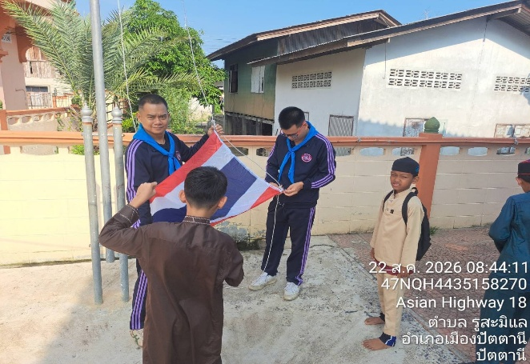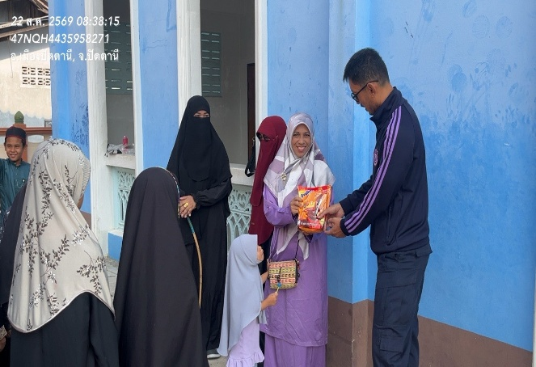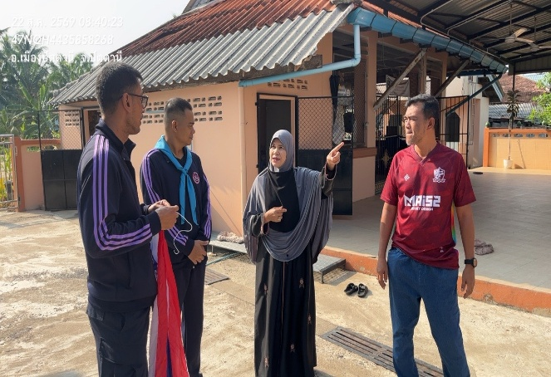
ครั้งที่ ๔: เมื่อ ๒๒๑๐๒๐ ส.ค. ๖๙ จ.ส.ต.กำธรพล บุญสุวรรณ์ พร้อมพวก ๒ นาย ร่วมกับประชาชนไทยพุทธ ๒๐ คน พัฒนาบำรุงวัดขจรประชาราม ม.๑ ต.รูสะมิแล อ.เมือง จว.ปัตตานี
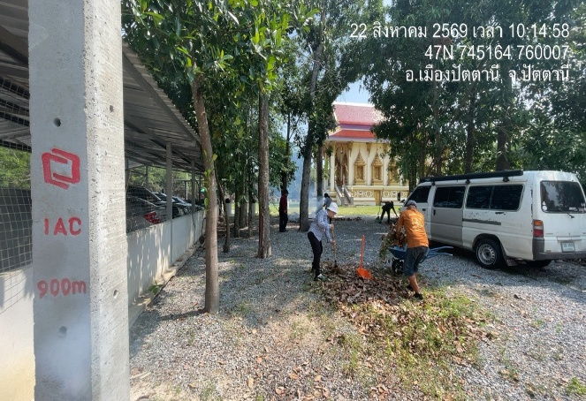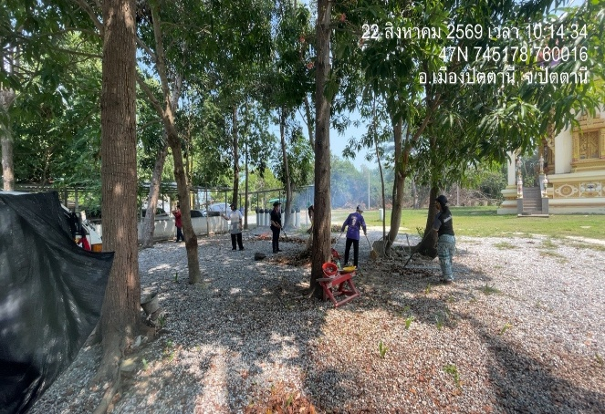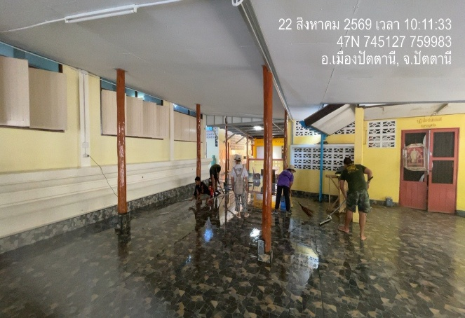
มว.ฉก.ตชด.๙๒๔๒: ไม่มีการปฏิบัติ
ภารกิจพิเศษ/อื่นๆ (รวม ๗ ครั้ง):
มว.ฉก.ตชด.๙๒๔๑:
ครั้งที่ ๑: เมื่อ ๒๑๑๗๐๐ ส.ค. ๖๙ ส.ต.ท.ณัฐพร สะพานทอง (เหมราช ๔๑๑๙) ทำหน้าที่พลนำทางให้ ฉก.พัน.ร.ที่ ๔ ม.๕ ถ.พระยาเมือง อ.เมือง จว.ปัตตานี พิกัด ๔๗NQH ๔๖๗๖๘ ๕๘๕๓๒
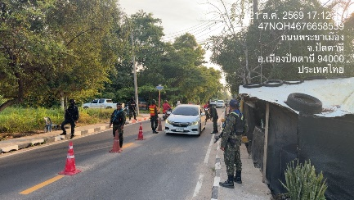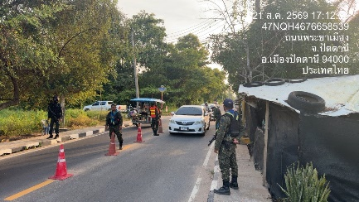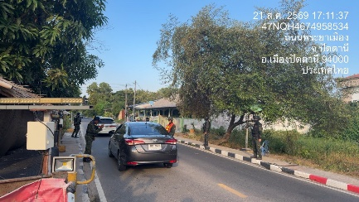
ครั้งที่ ๒: เมื่อ ๒๑๒๒๐๐ ส.ค. ๖๙ ส.ต.ท.ณัฐพร สะพานทอง (เหมราช ๔๑๑๙) ทำหน้าที่พลนำทางให้ ฉก.พัน.ร.ที่ ๔ ม.๕ ถ.พระยาเมือง อ.เมือง จว.ปัตตานี พิกัด ๔๗NQH ๔๗๔๔๑ ๕๘๗๖๗
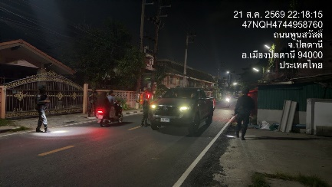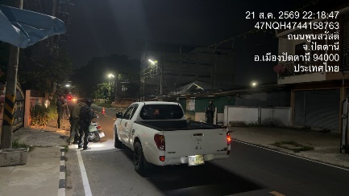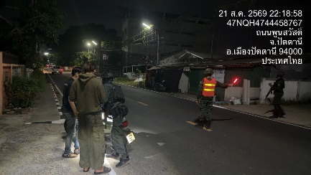
ครั้งที่ ๓: เมื่อ ๒๒๑๐๕๐ ส.ค. ๖๙ ด.ต.อาณัติ รัตนบุรี พร้อมพวก ๔ นาย ตรวจสอบกล้องวงจรปิด (CCTV) ม.๒ ต.รูสะมิแล อ.เมือง จว.ปัตตานี ผลการปฏิบัติปกติ
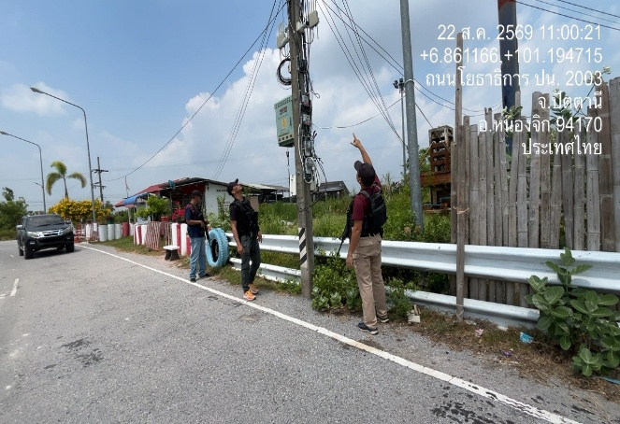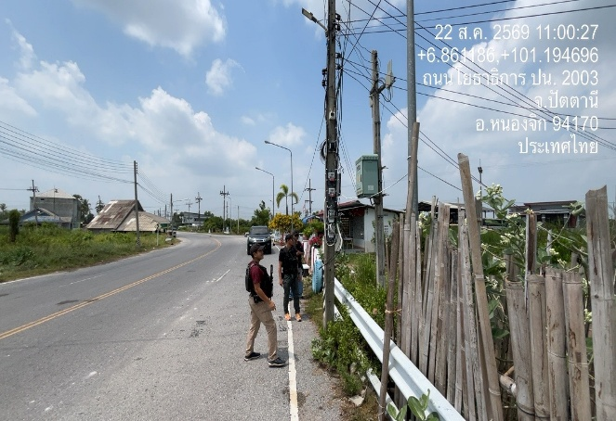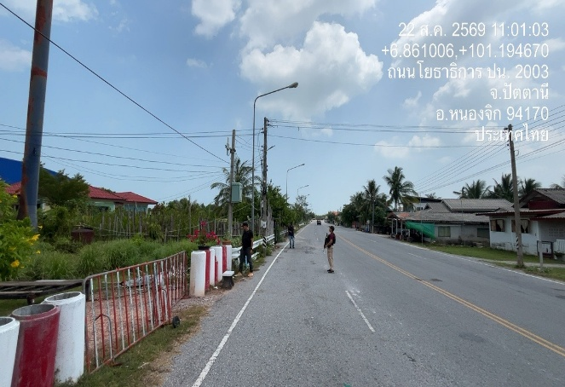
ครั้งที่ ๔: เมื่อ ๒๒๑๑๐๐ ส.ค. ๖๙ ส.ต.ท.ธีรานันท์ มีล่อง (เหมราช ๔๑๐๙) ทำหน้าที่พลนำทางให้ ฉก.พัน.ร.ที่ ๔ ม.๔ ซ.เจริญประดิษฐ์ อ.เมือง จว.ปัตตานี พิกัด ๔๗NQH ๔๖๓๑๐ ๕๙๑๔๕
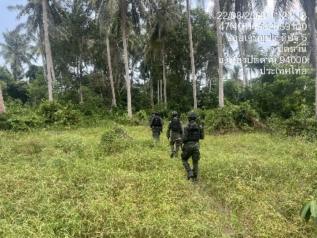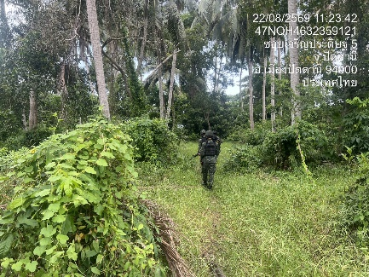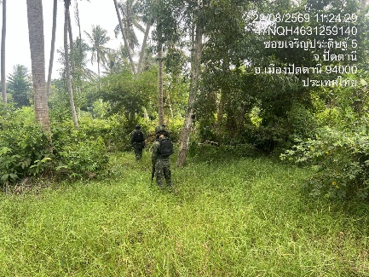
มว.ฉก.ตชด.๙๒๔๒:
ครั้งที่ ๑: เมื่อ ๒๒๑๐๑๐ ส.ค. ๖๙ ด.ต.อาณัติ รัตนบุรี พร้อมพวก ๔ นาย สืบสวนหาข่าวตรวจสอบเส้นทางเสี่ยง จาก ถ.๔๑๘ เข้าพื้นที่ ม.๓ ต.ปะกาฮะรัง พิกัด ๔๗NQH ๔๕๘๕๓ ๕๗๒๔๔
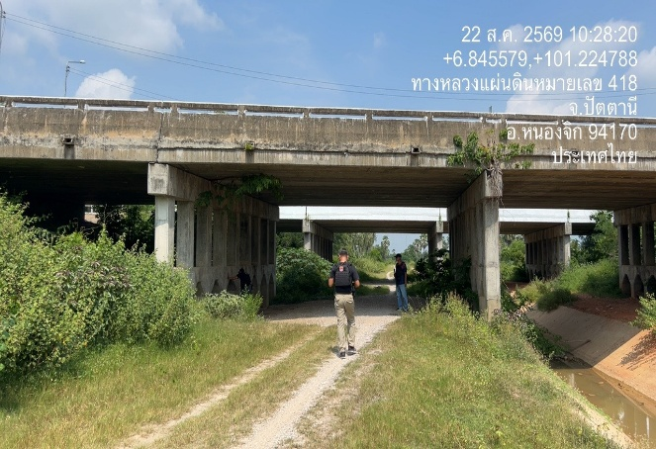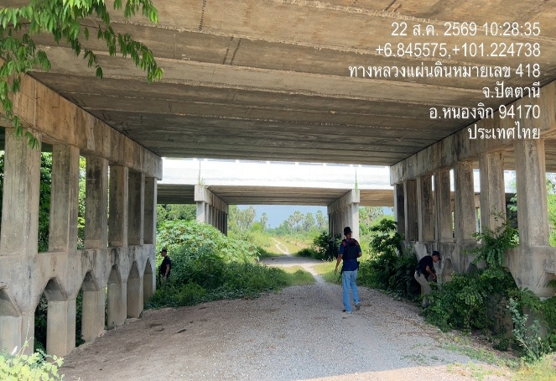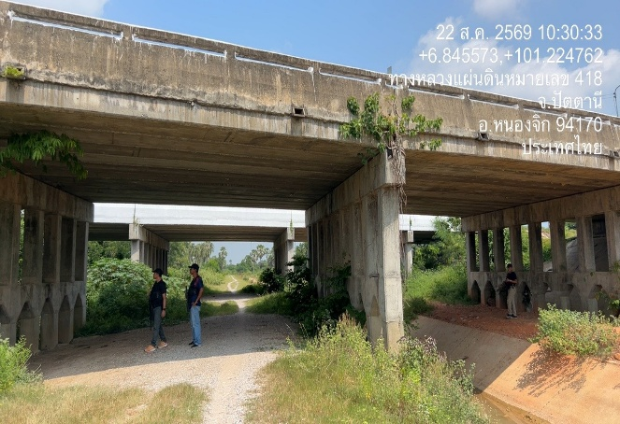
ครั้งที่ ๒: เมื่อ ๒๒๑๐๓๐ ส.ค. ๖๙ ด.ต.อาณัติ รัตนบุรี พร้อมพวก ๔ นาย สืบสวนหาข่าวตรวจสอบเส้นทางเสี่ยง รอยต่อดอนรัก ทะลุ ม.๗ ต.ปะกาฮะรัง พิกัด ๔๗NQH ๔๔๘๐๕ ๕๕๖๖๔
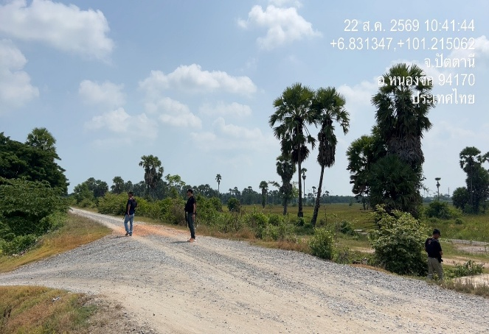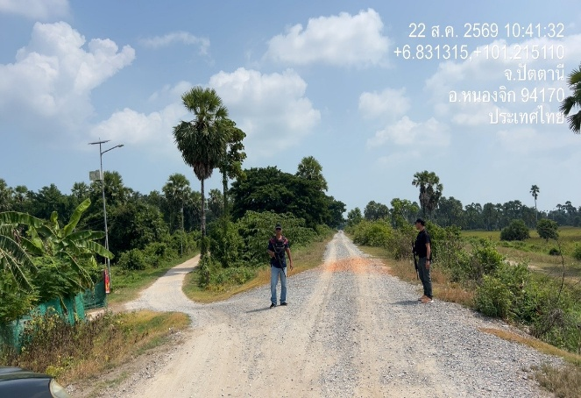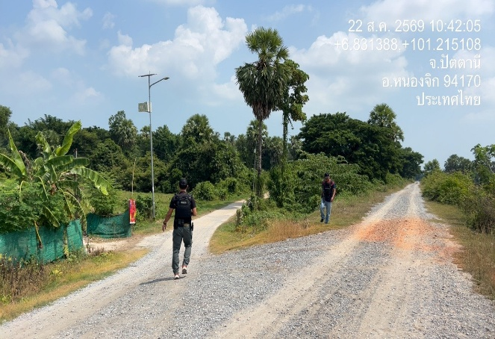
ร้อย ฉก.ตชด.๙๒๔:
ครั้งที่ ๑: เมื่อ ๒๒๐๙๑๐ ส.ค. ๖๙ ด.ต.จตุรงค์ โตวังจร พร้อมพวก ๒ นาย นำรถยนต์ทางราชการ (กค ๕๓๔๓ ยะลา) เข้าดำเนินการซ่อมบำรุง ณ ศูนย์ไทยพลัส สาขาปัตตานี อ.เมือง จว.ปัตตานี
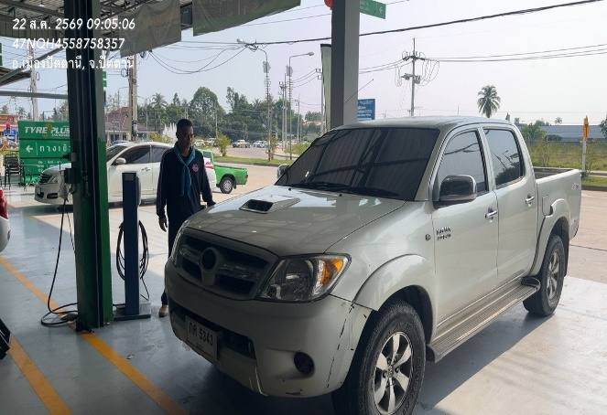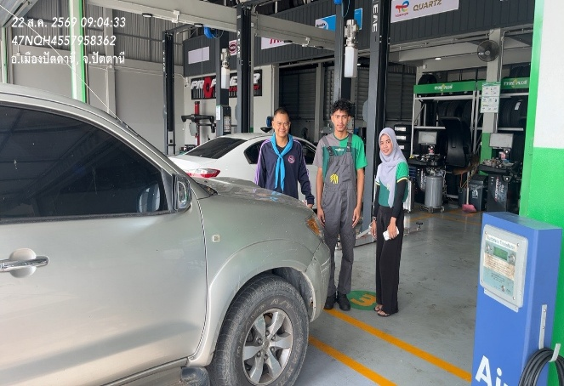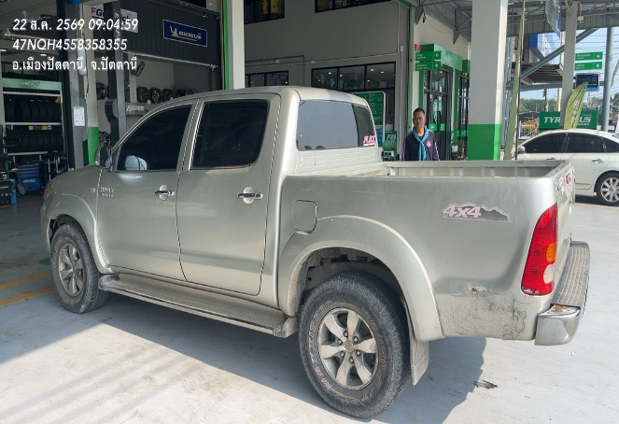
การซักซ้อมแผนเผชิญเหตุป้องกันที่ตั้ง (รวม ๒ ครั้ง):
มว.ฉก.ตชด.๙๒๔๑:
ครั้งที่ ๑: เมื่อ ๒๑๑๗๐๐ ส.ค. ๖๙ จนท.นามเรียกขาน เหมราช ๔๒๑ ซักซ้อมแผนเผชิญเหตุจุดสกัดขาเข้า-ออก ประจำจุดตรวจปราการ ๒ พิกัด ๔๗NQH ๔๔๒๖๒ ๕๙๐๙๐
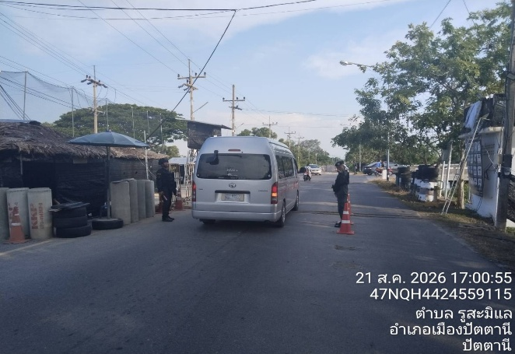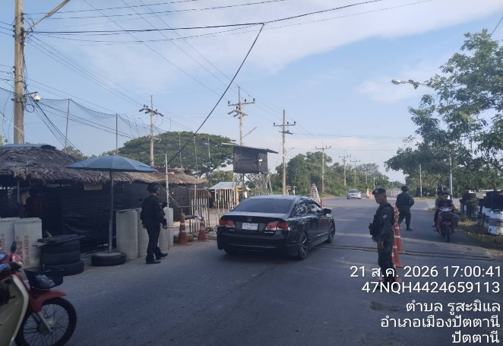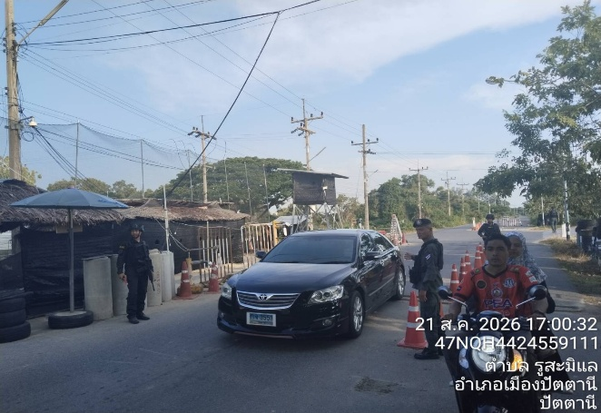
ครั้งที่ ๒: เมื่อ ๒๑๒๐๓๐ ส.ค. ๖๙ จนท.นามเรียกขาน เหมราช ๔๒๑ ซักซ้อมแผนเผชิญเหตุจุดสกัดขาเข้า-ออก ประจำจุดตรวจปราการ ๒ พิกัด ๔๗NQH ๔๔๒๖๒ ๕๙๐๙๐
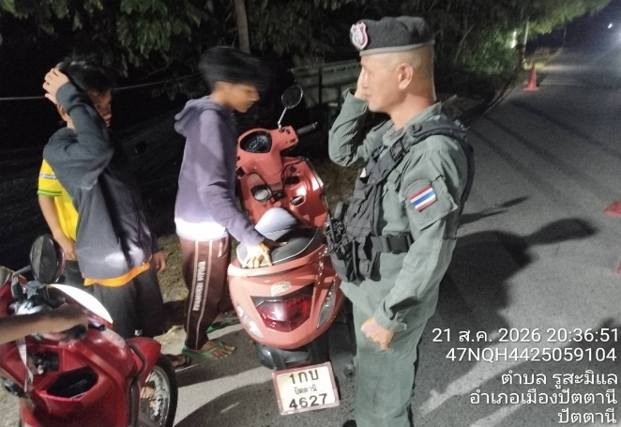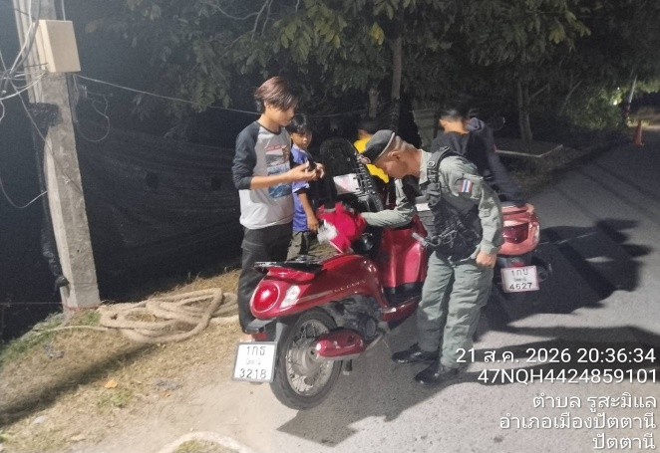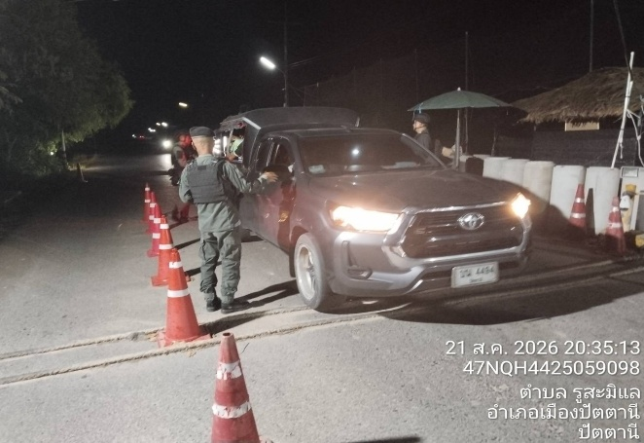
มว.ฉก.ตชด.๙๒๔๒: ไม่มีการปฏิบัติ
การ (รับ) ตรวจเยี่ยมของผู้บังคับบัญชา:
ไม่ได้รับการรายงาน
การพัฒนาบริหารที่ตั้ง:
ไม่ได้รับการรายงาน
บันทึกจับกุม:
ไม่มีการปฏิบัติ
ปัญหา/ข้อขัดข้อง:
ไม่ได้รับการรายงาน
ผู้อนุมัติให้ส่งข่าวได้
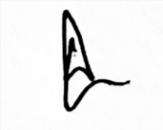
ร.ต.อ.
( เดชเดโช ส่งสีอ่อน )
ผบ.ร้อย ฉก.ตชด.9๒๔
22 ส.ค. ๖9

